SỞ GIÁO DỤC VÀ ĐÀO TẠO HÀ NỘI
TRƯỜNG TRUNG CẤP NGHỀ TỔNG HỢP HÀ NỘI

GIÁO TRÌNH
MÔ ĐUN : KỸ THUẬT BIỂU DIỄN
NGÀNH/ NGHỀ : KỸ THUẬT PHA CHẾ ĐỒ UỐNG
TRÌNH ĐỘ : TRUNG CẤP
Ban hành kèm theo Quyết định số : /QĐ – ngày tháng năm 2025
của Hiệu trưởng trường Trung cấp nghề Tổng hợp Hà Nội

Hà Nội, năm 2025

TUYÊN BỐ BẢN QUYỀN
Tài liệu này thuộc loại sách giáo trình nên các nguồn thông tin có thể được phép dùng nguyên bản hoặc trích dùng cho các mục đích về đào tạo và tham khảo.
Nghiêm cấm mọi mục đích khác mang tính lệch lạc hoặc sử dụng với mục đích kinh doanh thiếu lành mạnh

LỜI GIỚI THIỆU
Giáo trình Kỹ thuật biểu diễn (Flair Bartending) được biên soạn nhằm phục vụ công tác giảng dạy và học tập cho giáo viên, học sinh nghề Kỹ thuật pha chế đồ uống tại Trường Trung cấp nghề Tổng hợp Hà Nội, đồng thời là tài liệu tham khảo hữu ích cho những ai quan tâm đến lĩnh vực pha chế chuyên nghiệp và nghệ thuật biểu diễn trong quầy bar.
Giáo trình được xây dựng dựa trên mục tiêu, nội dung và chuẩn đầu ra của chương trình đào tạo nghề Kỹ thuật pha chế đồ uống trình độ Trung cấp, đảm bảo tính khoa học, tính kế thừa và phù hợp với yêu cầu thực tế của nghề. Trong quá trình biên soạn, nhóm tác giả bám sát định hướng đào tạo theo năng lực thực hiện, chú trọng rèn luyện kỹ năng thực hành, khả năng biểu diễn sáng tạo và phong cách làm việc chuyên nghiệp cho người học.
Nội dung giáo trình được cấu trúc gồm bốn bài học chính, được sắp xếp theo trình tự từ cơ bản đến nâng cao:
Bài 1: Khái quát về nghề pha chế biểu diễn
Bài 2: Dụng cụ, đồ dùng trong biểu diễn
Bài 3: Các bài tập biểu diễn cơ bản
Bài 4: Các bài tập nâng cao
Mỗi bài học bao gồm mục tiêu, nội dung lý thuyết, hướng dẫn thực hành và câu hỏi ôn tập, giúp người học dễ dàng tiếp cận, rèn luyện kỹ năng và ứng dụng hiệu quả trong thực tế nghề nghiệp.
Trong quá trình biên soạn, nhóm tác giả đã tham khảo các giáo trình, tài liệu giảng dạy và chương trình đào tạo của nhiều cơ sở giáo dục nghề nghiệp trong nước, đặc biệt là các trường có thế mạnh trong đào tạo nghề Pha chế, Nhà hàng - Khách sạn. Đồng thời, nhóm biên soạn cũng kế thừa những kinh nghiệm thực tiễn từ hoạt động giảng dạy, hướng dẫn thực hành và biểu diễn tại quầy bar của đội ngũ giáo viên và chuyên gia trong ngành.
Giáo trình nhận được sự quan tâm, chỉ đạo và hỗ trợ quý báu của Ban Giám hiệu, các đơn vị chuyên môn, cùng tập thể giảng viên khoa Mỹ Nghệ của nhà trường. Nhóm biên soạn xin trân trọng cảm ơn sự giúp đỡ và đóng góp ý kiến của các thầy cô, đồng nghiệp và các cơ sở đào tạo đã chia sẻ tài liệu, kinh nghiệm trong suốt quá trình hoàn thiện giáo trình
Hà Nội, ngày…..........tháng…...........năm……
Tham gia biên soạn
Nhóm tác giả Khoa Mỹ Nghệ

MỤC LỤC
TRANG
LỜI GIỚI THIỆU 7
BÀI 1: KHÁI QUÁT VỀ NGHỀ PHA CHẾ BIỂU DIỄN 14
1.Khái niệm về nghề pha chế biểu diễn 14
2. Sự hình thành và phát triển 16
3. Phân loại 17
3.1. Working Flair 17
3.2. Exhibition Flair 18
4. Vai trò của nghề Flair trong ngành pha chế hiện đại 19
5. Những yêu cầu đối với nghề pha chế biểu diễn 21
CÂU HỎI ÔN TẬP 26
BÀI 2: DỤNG CỤ, ĐỒ DÙNG TRONG BIỂU DIỄN 27
1. Các loại chai tập luyện 27
1.1. Khái niệm 27
1.2. Mục đích sử dụng 27
1.3. Phân loại 28
1.4. Tiêu chí lựa chọn chai tập luyện 29
1.5. Lưu ý khi sử dụng chai luyện tập 29
2. Các loại ly, cốc, bình và dụng cụ pha chế trong biểu diễn 29
3. Dụng cụ trong biểu diễn đốt lửa 43
4. Sử dụng nhạc trong biểu diễn 46
5. Trang phục biểu diễn 46
CÂU HỎI ÔN TẬP 49
BÀI 3: CÁC BÀI TẬP CƠ BẢN 50
1.Bài tập tung – quăng 1 chai (Bottle) 50
1.1. Tung xoay chai trước mặt (Frontal Flip) 52
1.2. Tung chai sang bên (Side Flip) 52
1.3. Lăn chai trên tay (Thumb Roll) 53
1.4. Chuyền chai kiểu cầu vồng (Rainbow Pass) 53
1.5. Chuyền chai sau lưng (Throw behind the back) 54
1.6. Quăng chai thẳng từ đỉnh đầu (Tomahawk) 54
1.7. Chuyền chai sau lưng sát người (Shadow Pass) 55
1.8. Giữ chai thăng bằng bằng mu bàn tay (Stall) 55
1.9. Tung sau lưng qua vai (Shoulder Back Flip) 56
1.10. Tung chai hồi quy (Boomerang) 56
2. Bài tập tung – quăng bình Boston Shaker 57
2.1. Tung ngang bình (Tin Flip / Side Flip) 58
2.2. Chuyển bình sau lưng (Tin Behind-the-Back Pass) 58
2.3. Chuyển bình qua cổ (Neck Pass) 59
2.4. Tung bình thẳng đứng (Frontal Tin Flip) 59
2.5. Tung bình sau vai (Tin Shoulder Back Flip) 60
2.6. Tung bình vòng trở lại (Boomerang) 60
2.7. Giữ bình thăng bằng trên tay (Tin Stall) 61
2.8. Lăn bình Boston Shaker trên tay (Tin Finger Roll) 61
CÂU HỎI ÔN TẬP 63
BÀI 4: CÁC BÀI TẬP NÂNG CAO 64
1. Bài tập kết hợp 1 chai + 1 bình Boston Shaker 64
1.1. Tung lần lượt chai – bình và đón lại (Basic Toss Combo) 65
1.2. Chuyển chai – bình qua lại hai tay (Double Hand Pass) 66
1.3. Cầm 1 chai – 1 bình tạo dáng đứng (Simultaneous Hold Pose) 66
1.4. Đặt nhẹ chai vào bình bằng thao tác mềm (Bottle into Tin) 67
1.5. Lăn bình trên tay (Tin Roll) 67
2. Bài tập tung 2 chai 68
2.1. Tung lần lượt (Sequential Toss) 69
2.2. Tung – bắt chéo tay (Cross Catch) 69
2.3. Tung 1 chai – 1 chai thăng bằng (Toss + Stall) 70
2.4. Tung cao – thấp (High-Low Toss) 70
CÂU HỎI ÔN TẬP 72
HƯỚNG DẪN SỬ DỤNG GIÁO TRÌNH 73
TÀI LIỆU THAM KHẢO 75

CHƯƠNG TRÌNH MÔ ĐUN
Tên mô đun: Kỹ thuật biểu diễn (flair bartending)
Mã mô đun: MĐ 21
I. Vị trí, tính chất của mô đun
- Vị trí: Kỹ thuật biểu diễn (flair bartending) là mô đun thuộc nhóm các môn học, mô đun chuyên môn trong chương trình đào tạo trình độ Trung cấp Nghề Kỹ thuật pha chế đồ uống
- Tính chất: Kỹ thuật biểu diễn(flair bartending) là mô đun lý thuyết kết hợp với thực hành, đánh giá kết thúc môn học bằng hình thức kiểm tra hết mô đun.
II. Mục tiêu mô đun
- Kiến thức
+ Trình bày được khái niệm, đặc điểm và vai trò của nghề pha chế biểu diễn trong ngành pha chế hiện đại.
+ Nhận biết và mô tả được chức năng, đặc điểm của các loại dụng cụ, chai, ly, bình dùng trong biểu diễn.
+ Trình bày được các nguyên tắc an toàn, âm nhạc, trang phục và quy tắc khi biểu diễn Flair Bartending
- Kỹ năng
+ Thực hiện thành thạo các kỹ thuật cơ bản trong biểu diễn như: tung, chuyền, giữ thăng bằng chai và bình (shaker).
+ Phối hợp các động tác nâng cao như kỹ thuật với 2 chai, hoặc kết hợp 1 chai – 1 bình Boston.
+ Ứng dụng linh hoạt kỹ thuật Flair vào pha chế thực tế và biểu diễn theo tiết mục đơn giản
- Năng lực tự chủ và trách nhiệm
+ Có tinh thần luyện tập nghiêm túc, kiên trì, sáng tạo và an toàn trong quá trình biểu diễn.
+ Có trách nhiệm trong việc sử dụng đúng công cụ, kiểm soát không gian biểu diễn, tránh gây nguy hiểm cho bản thân và người xung quanh.
+ Hợp tác tốt trong hoạt động biểu diễn nhóm, có thái độ tích cực với nghề pha chế biểu diễn.
III. Nội dung mô đun

BÀI 1: KHÁI QUÁT VỀ NGHỀ PHA CHẾ BIỂU DIỄN
Mã bài: MĐ 21 – 01
Giới thiệu:
Nghề pha chế biểu diễn là một lĩnh vực phát triển song hành với ngành dịch vụ đồ uống hiện đại, thể hiện sự kết hợp giữa kỹ năng pha chế và nghệ thuật trình diễn. Bài học này cung cấp những kiến thức cơ bản về khái niệm, nguồn gốc, sự hình thành và vai trò của nghề Flair Bartending, giúp người học có cái nhìn tổng quan, đúng đắn và hình thành định hướng nghề nghiệp phù hợp.
Mục tiêu:
Sau khi học xong bài học này, người học có khả năng:
- Trình bày được khái niệm, quá trình phát triển, phân loại và vai trò của nghề pha chế biểu diễn trong ngành đồ uống hiện đại
- Phân biệt được các loại hình biểu diễn Flair và liên hệ được với thực tiễn nghề nghiệp
- Phân biệt được các loại hình biểu diễn Flair và liên hệ được với thực tiễn nghề nghiệp
- Hình thành ý thức nghề nghiệp đúng đắn, có thái độ nghiêm túc và đam mê khi theo đuổi nghề pha chế
Nội dung chính:

1.Khái niệm về nghề pha chế biểu diễn
Pha chế biểu diễn (Flair Bartending) là hình thức pha chế đồ uống kết hợp với các động tác nghệ thuật như tung, hứng, xoay chai, bình shaker, ly, dụng cụ bar… để trình diễn với rượu, lửa theo nhịp điệu và phong cách riêng nhằm tạo ấn tượng thị giác và cảm xúc cho khách hàng. Khi trình diễn, như một màn diễn xiếc thú vị, gay cấn và hấp dẫn. Lúc đó, các Bartender đóng vai trò như một nghệ sỹ thực thụ để mang lại niềm vui và không khí hào hứng cho khách hàng đến thưởng thức
Khác với pha chế thông thường, pha chế biểu diễn chú trọng yếu tố trình diễn, sự khéo léo, sáng tạo và khả năng giao tiếp sân khấu của người pha chế, mang đến cho khách không chỉ đồ uống ngon mà còn là trải nghiệm nghệ thuật hấp dẫn.
Người pha chế biểu diễn được gọi là Flair Bartender – họ không chỉ có kỹ năng nghề nghiệp vững chắc mà còn cần năng khiếu nghệ thuật, khả năng cảm nhạc và phong thái biểu diễn chuyên nghiệp
Ngày nay, kỹ thuật trình diễn pha chế này ngày càng được phát triển với nhiều thao tác đa dạng hơn. Đây cũng là kỹ năng mà các Bartender luôn cố gắng luyện tập, học hỏi nhằm biểu diễn một cách điêu luyện để chứng tỏ đẳng cấp và tài năng
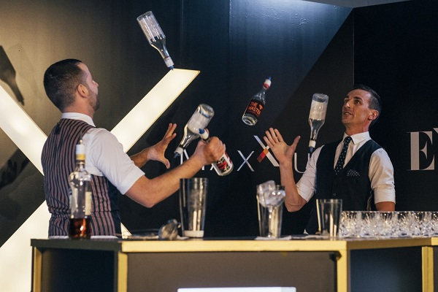
Hình ảnh 1.1: Bartender dùng các dụng cụ pha chế như chai, shaker… để trình diễn Flair Bartending

2. Sự hình thành và phát triển
Flair Bartending được ghi nhận xuất hiện lần đầu tiên vào khoảng những năm 1980. Jerry Thomas - một Bartender đã thực hiện việc biểu diễn đốt cháy rượu whiskey, kết hợp với một số loại rượu khác để cho ra đời cocktail “Blue Blazer” – nổi tiếng khắp thế giới.
Năm 1986, Quản lý chuỗi nhà hàng – quán bar T.G.I Friday (Mỹ) đã khuyến khích các nhân viên pha chế của mình thể hiện kỹ năng Flair. Magic Mike, John Messcall, John JB Bandy là 3 Bartender tiềm năng được chọn gửi tới nhà hàng tại Texas để quay video biểu diễn.
T.G.I Friday sau đó đã tổ chức cuộc thi Flair Bartending đầu tiên trên thế giới tại California và John JB Bandy là người bước lên bục vinh quang cao nhất của cuộc thi.
Cùng với đó, năm 1988, bộ phim nổi tiếng lấy đề tài về cocktail được ra mắt với sự góp mặt của nam diễn viên Tom Cruise đã đánh dấu một bước phát triển mới của kỹ thuật trình diễn Flair Bartending. Chính John JB Bandy là người đào tạo cho các diễn viên của bộ phim.
Từ năm 1990, Flair Bartending lan rộng sang châu Âu và châu Á, thu hút đông đảo giới trẻ theo đuổi. Các cuộc thi như Legends of Bartending hay Roadhouse World Flair đã góp phần chuyên nghiệp hóa lĩnh vực này, đưa nghề Flair trở thành một phần không thể thiếu trong ngành dịch vụ đồ uống hiện đại.
Tại Việt Nam, Flair Bartending xuất hiện vào đầu những năm 2000, chủ yếu tại các thành phố du lịch lớn như TP. Hồ Chí Minh, Nha Trang, Đà Nẵng và Hà Nội. Đến nay, nhiều cơ sở đào tạo nghề pha chế đã đưa nội dung biểu diễn vào chương trình học nhằm đáp ứng nhu cầu của ngành du lịch – khách sạn, cũng như khuyến khích học sinh phát triển kỹ năng sáng tạo, tự tin và năng động hơn trong công việc

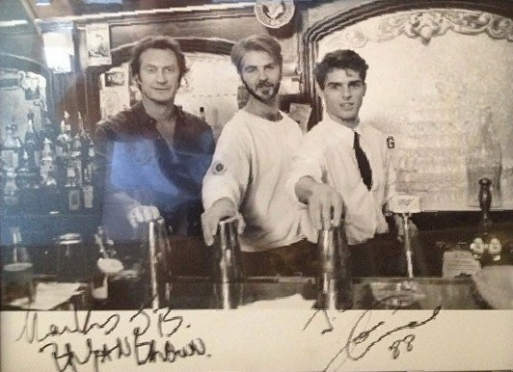
Hình ảnh 1.2: G.I Friday đã tổ chức cuộc thi Flair Bartending đầu tiên trên thế giới

3. Phân loại
Trong thực tế, kỹ thuật biểu diễn pha chế được chia thành hai hình thức chính:

3.1. Working Flair
Working flair là kỹ thuật pha chế kết hợp biểu diễn (quăng chai, bình lắc) để phục vụ khách hàng một cách nhanh chóng và hiệu quả trong môi trường làm việc thực tế. Phong cách này tập trung vào tốc độ, sự chính xác và tính ứng dụng, phù hợp với các quán bar, nhà hàng đông khách, khác với các màn biểu diễn công phu chỉ để giải trí (exhibition flair).
- Mục đích: Giúp bartender vừa pha chế nhanh chóng vừa tạo ra màn trình diễn ấn tượng thu hút khách hàng.
- Đặc điểm: Kết hợp các kỹ thuật quăng chai, ném ly và các động tác khác một cách mượt mà trong quá trình pha chế một đồ uống.
- Lợi ích: Tăng hiệu quả làm việc và có thể giúp bartender nhận được nhiều tiền boa hơn.
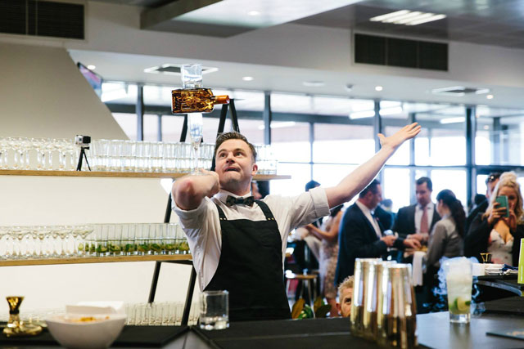
Hình ảnh 1.3: Kỹ thuật Flair Bartending

3.2. Exhibition Flair
Exhibition Flair là một kỹ thuật biểu diễn nghệ thuật trong pha chế đồ uống, trong đó người pha chế thực hiện những màn trình diễn ảo thuật hoặc xiếc đẹp mắt với chai rượu, ly, hoặc các dụng cụ như Boston shaker. Kỹ thuật này mang tính giải trí cao, tập trung vào sự sáng tạo và trình diễn, khác với Working Flair vốn ưu tiên sự nhanh chóng và hiệu quả khi phục vụ khách hàng.
- Mục đích: Mang tính giải trí và trình diễn nghệ thuật, tạo ấn tượng và thu hút khán giả.
- Đặc điểm:
+ Sử dụng các động tác kỹ thuật như tung hứng chai, ly, thực hiện ảo thuật với rượu và lửa.
+ Thường được thực hiện trong các cuộc thi hoặc chương trình biểu diễn đặc biệt.
+ Ít chú trọng vào tốc độ phục vụ, thay vào đó là sự hoa mỹ và tính nghệ thuật của màn biểu diễn.
Ví dụ: Màn biểu diễn tung hứng ba chai rượu, sử dụng Boston shaker để tạo ra hiệu ứng lửa, hoặc các động tác pha chế ảo diệu khác.
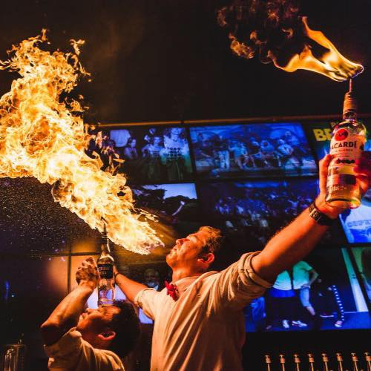
Hình ảnh 1.4: Kỹ thuật Flair Bartending

4. Vai trò của nghề Flair trong ngành pha chế hiện đại
Nghề pha chế biểu diễn (Flair Bartending) không chỉ là một kỹ năng mang tính nghệ thuật trong ngành đồ uống mà còn đóng vai trò quan trọng trong phát triển hình ảnh thương hiệu, nâng cao chất lượng dịch vụ và tạo dựng phong cách chuyên nghiệp cho người làm nghề.
- Đối với khách hàng và cơ sở kinh doanh
+ Tạo ấn tượng mạnh và nâng cao trải nghiệm dịch vụ: Những động tác biểu diễn lôi cuốn, kết hợp âm nhạc và phong cách tự tin giúp khách hàng cảm thấy hứng thú, thoải mái, từ đó kéo dài thời gian thưởng thức tại quầy bar.
+ Gia tăng giá trị cảm xúc và thu hút khách hàng mới: Một buổi biểu diễn Flair thành công có thể trở thành điểm nhấn đặc biệt, giúp cơ sở kinh doanh trở nên nổi bật và được lan truyền trên mạng xã hội, góp phần quảng bá hình ảnh miễn phí.
+ Khẳng định thương hiệu và phong cách phục vụ: Quán bar hay khách sạn có đội ngũ Bartender biểu diễn chuyên nghiệp thường tạo được dấu ấn riêng, nâng tầm vị thế trong mắt khách hàng trong và ngoài nước.
- Đối với người lao động (Bartender)
+ Phát triển kỹ năng nghề nghiệp toàn diện: Flair Bartending giúp người học rèn luyện sự khéo léo, phản xạ nhanh, khả năng kiểm soát dụng cụ và phối hợp vận động chính xác.
+ Tăng cường sự tự tin và kỹ năng giao tiếp: Việc biểu diễn trước khách hoặc trên sân khấu rèn cho người pha chế khả năng làm chủ cảm xúc, giao tiếp linh hoạt và phong thái tự nhiên – những yếu tố quan trọng của nghề dịch vụ.
+ Mở rộng cơ hội việc làm: Bartender có kỹ năng Flair có thể làm việc tại các cơ sở cao cấp, tham gia biểu diễn, huấn luyện hoặc thi đấu chuyên nghiệp trong nước và quốc tế.
+ Khuyến khích tinh thần sáng tạo và học hỏi: Quá trình luyện tập kỹ thuật biểu diễn kích thích khả năng sáng tạo, óc thẩm mỹ và niềm đam mê với nghề, giúp người học phát triển bền vững trong lĩnh vực pha chế.
- Đối với ngành du lịch và dịch vụ
+ Đóng góp vào sự phát triển của ngành F&B (Food and Beverage): Flair Bartending giúp nâng cao chất lượng phục vụ, mang lại giá trị giải trí trong không gian ẩm thực – du lịch, góp phần làm phong phú sản phẩm du lịch Việt Nam.
+ Thúc đẩy xu hướng chuyên nghiệp hóa nghề pha chế: Việc đưa kỹ thuật biểu diễn vào chương trình đào tạo nghề tạo nên đội ngũ nhân lực chất lượng cao, đáp ứng nhu cầu thị trường lao động trong lĩnh vực khách sạn, nhà hàng, bar – lounge hiện đại.
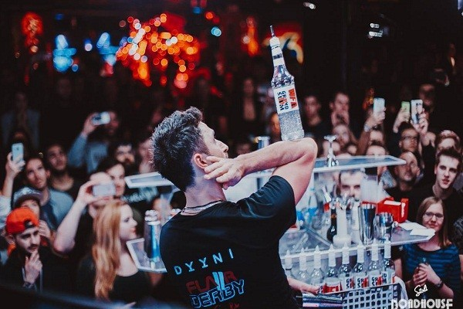
Hình ảnh 1.5: Kỹ thuật Flair Bartending

5. Những yêu cầu đối với nghề pha chế biểu diễn
- Yêu cầu về kiến thức và kỹ năng chuyên môn:
+ Nắm vững kỹ thuật pha chế cơ bản: Biết rõ công thức, định lượng, quy trình pha chế các nhóm đồ uống có cồn và không cồn.
+ Thành thạo thao tác biểu diễn: Có khả năng thực hiện các kỹ thuật tung, hứng, xoay, bắt dụng cụ… một cách chính xác, nhịp nhàng, an toàn và đẹp mắt.
+ Hiểu biết về âm nhạc, nhịp điệu và sân khấu: Biết cách lựa chọn bài nhạc phù hợp, cảm nhận tiết tấu để đồng bộ hóa động tác và âm thanh, tạo hiệu ứng thị giác tốt.
+ Am hiểu về dụng cụ và an toàn lao động: Biết cách lựa chọn, kiểm tra, bảo dưỡng dụng cụ biểu diễn; đảm bảo an toàn cho bản thân, đồng nghiệp và khách hàng trong suốt quá trình biểu diễn.
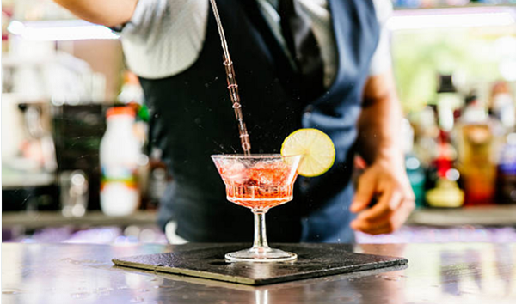
Hình ảnh 1.6: Kỹ thuật Flair Bartending
- Yêu cầu về phẩm chất nghề nghiệp:
+ Tự tin, bình tĩnh và có khả năng làm chủ cảm xúc: Flair Bartender thường biểu diễn trước đông người, vì vậy cần duy trì sự tập trung, kiểm soát tốt tâm lý và phản ứng nhanh trong mọi tình huống.
+ Tinh thần kỷ luật và ý thức tổ chức cao: Biểu diễn trong quầy bar là hoạt động mang tính phối hợp tập thể; người pha chế phải tôn trọng quy trình làm việc, giữ gìn kỷ luật và hình ảnh chuyên nghiệp.
+ Tính kiên trì và đam mê nghề: Quá trình luyện tập kỹ thuật Flair đòi hỏi sự bền bỉ, thường xuyên lặp lại thao tác nhiều lần mới đạt được độ chính xác và thẩm mỹ.
+ Sáng tạo và yêu thích nghệ thuật: Người pha chế biểu diễn cần biết sáng tạo trong động tác, kết hợp nhạc, ánh sáng và phong cách riêng để thể hiện cá tính mà vẫn đảm bảo tinh thần nghề nghiệp. 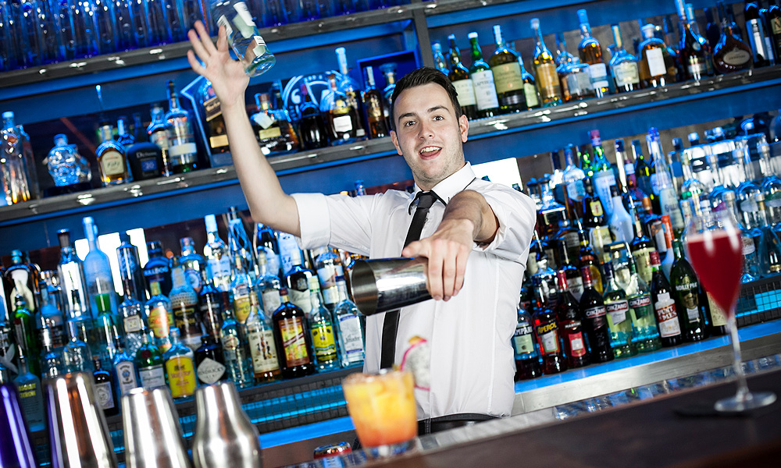
Hình ảnh 1.7 :Kỹ năng nghề nghiệp
- Yêu cầu về sức khỏe và thể chất:
+ Có sức khỏe tốt, dẻo dai và khả năng phối hợp vận động nhịp nhàng.
+ Giữ tư thế, ngoại hình, phong thái phù hợp với tính chất biểu diễn và giao tiếp khách hàng.
+ Đảm bảo an toàn trong biểu diễn, đặc biệt khi sử dụng chai thủy tinh, bình kim loại hoặc các đạo cụ có trọng lượng.
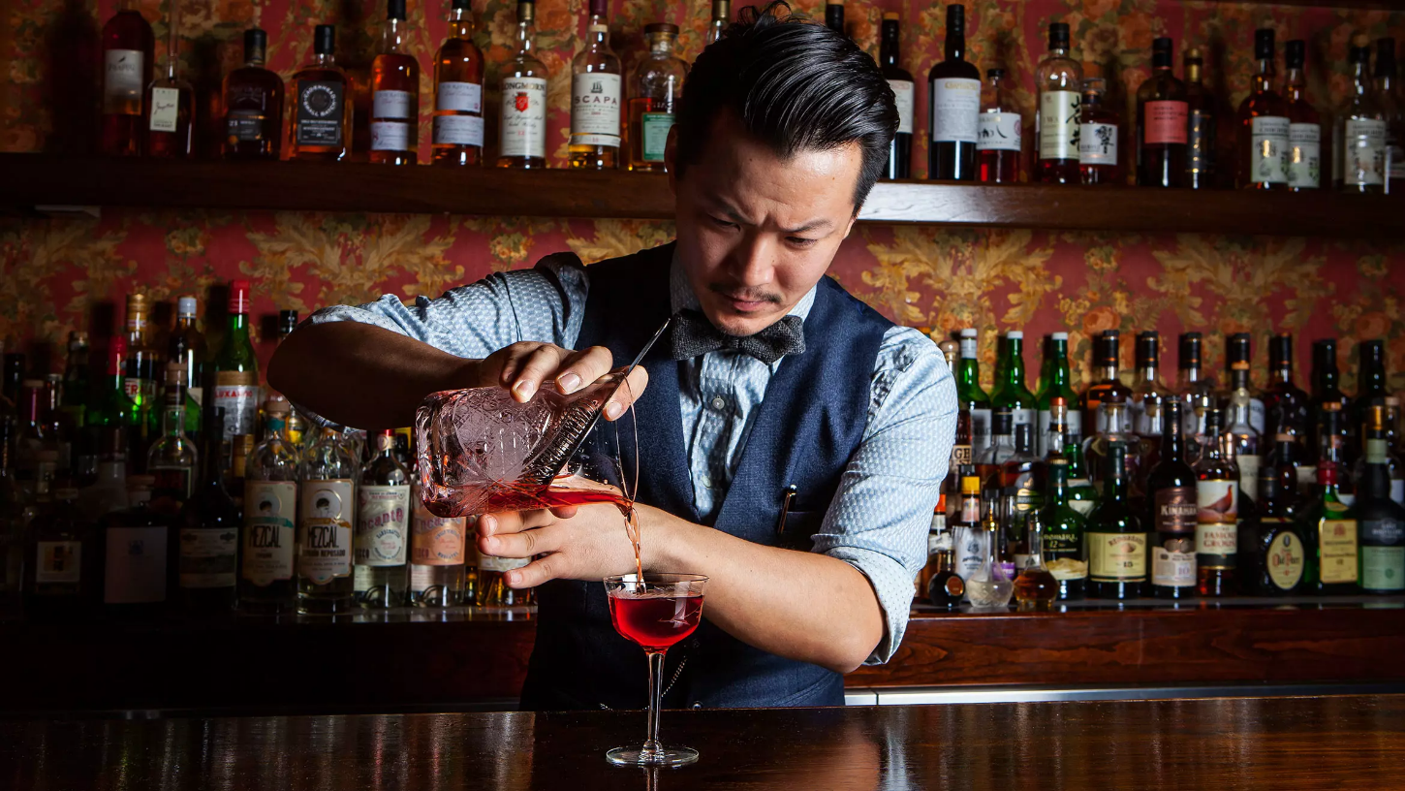
Hình ảnh 1.8 : Kỹ thuật Flair Bartending
- Yêu cầu về giao tiếp và thái độ phục vụ:
+ Cư xử lễ phép, thân thiện và chuyên nghiệp trong mọi tình huống giao tiếp với khách.
+ Biết quản lý cảm xúc, giữ phong thái tự nhiên, hòa nhã, tạo thiện cảm cho khách hàng.
+ Thể hiện tinh thần hợp tác với đồng nghiệp, tôn trọng khách, yêu nghề và có ý thức xây dựng hình ảnh tốt đẹp cho cơ sở làm việc.

Hình ảnh 1.8 :Có sức khỏe và thể chất tốt
- Yêu cầu về giao tiếp và thái độ phục vụ
+ Kỹ năng giao tiếp với khách hàng là kỹ năng cơ bản đối với các Bartender. Bartender phải giới thiệu các loại thức uống phù hợp cho khách, biết được câu chuyện ra đời của những món cocktail để “tiếp chuyện” khách, tạo bầu không khí vui vẻ cho những cuộc trò chuyện hay xử lý khéo léo khi có khách hàng phàn nàn, không hài lòng về một vấn đề gì đó…
+ Bên cạnh kỹ năng giao tiếp tốt bằng tiếng Việt thì Bartender chuyên nghiệp cũng cần phải có vốn tiếng Anh cơ bản để phục vụ khách nước ngoài
+ Cư xử lễ phép, thân thiện và chuyên nghiệp trong mọi tình huống giao tiếp với khách.
+ Biết quản lý cảm xúc, giữ phong thái tự nhiên, hòa nhã, tạo thiện cảm cho khách hàng.
+ Thể hiện tinh thần hợp tác với đồng nghiệp, tôn trọng khách, yêu nghề và có ý thức xây dựng hình ảnh tốt đẹp cho cơ sở làm việc.
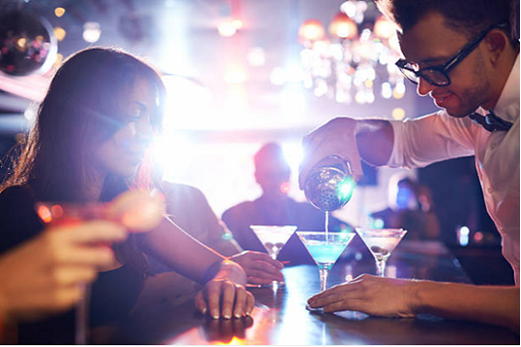
Hình ảnh 1.9 :Kỹ năng giao tiếp với khách hàng

CÂU HỎI ÔN TẬP
Câu 1: Pha chế biểu diễn là gì ? Flair Bartending có những hình thức biểu diễn nào?
Câu 2: Sự hình thành và phát triển của pha chế biểu diễn như thế nào?
Câu 3: Phân tích vai trò của nghề Kỹ thuật biểu diễn trong ngành pha chế hiện đại ? Liên hệ thực tiễn tại Việt Nam?
Câu 4: Phân tích các yêu cầu đối với nghề pha chế biểu diễn?

BÀI 2: DỤNG CỤ, ĐỒ DÙNG TRONG BIỂU DIỄN
Mã bài: MĐ 21 – 02
Giới thiệu:
Dụng cụ và thiết bị biểu diễn là yếu tố quan trọng quyết định hiệu quả và tính an toàn trong quá trình thực hành. Bài học giới thiệu các loại chai, bình, ly và dụng cụ hỗ trợ biểu diễn, đồng thời đề cập đến việc sử dụng âm nhạc, trang phục phù hợp nhằm tạo nên phong cách chuyên nghiệp và đồng bộ trong quá trình thực hiện kỹ thuật Flair
Mục tiêu:
Sau khi học xong bài học này, người học có khả năng:
- Mô tả và phân biệt được các loại dụng cụ, thiết bị được sử dụng trong Flair Bartending.
- Biết cách sử dụng an toàn và hiệu quả các dụng cụ trong biểu diễn, kết hợp được âm nhạc và trang phục phù hợp.
- Có ý thức giữ gìn dụng cụ, trang phục biểu diễn, đảm bảo an toàn và thể hiện tác phong chuyên nghiệp
Nội dung chính:

1. Các loại chai tập luyện

1.1. Khái niệm
Chai tập luyện (Practice Bottle) là loại chai được thiết kế đặc biệt để người học rèn luyện kỹ năng tung, xoay, nắm bắt trong pha chế biểu diễn. Chai tập luyện thường làm bằng nhựa tổng hợp, nhẹ, bền, an toàn khi rơi, giúp học viên làm quen kỹ thuật mà không gây nguy hiểm hoặc hư hại dụng cụ.

1.2. Mục đích sử dụng
- Làm quen cảm giác cầm, xoay, tung chai trong không gian.
- Giảm nguy cơ chấn thương hoặc vỡ chai thật.
- Tiết kiệm chi phí nguyên liệu rượu khi luyện tập.
- Tạo điều kiện cho người học thực hành động tác liên tục để hình thành phản xạ.

1.3. Phân loại
- Chai tập luyện chuẩn: Nhựa cứng, mô phỏng chai rượu thật (750ml), trọng lượng 400–600g.
- Chai có trọng lượng (Weighted): Gắn thêm chì hoặc cát bên trong, dùng cho luyện nâng cao.
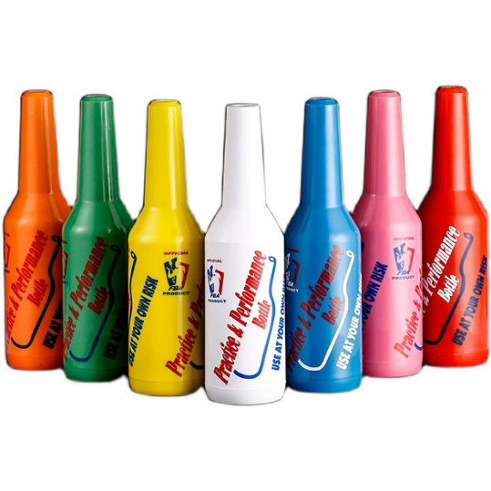
Hình ảnh 2.1: Chai tập biểu diễn nhựa cứng
- Chai mềm (Soft): Nhựa dẻo hoặc silicon, cự nhẹ, thích hợp giai đoạn nhập môn.
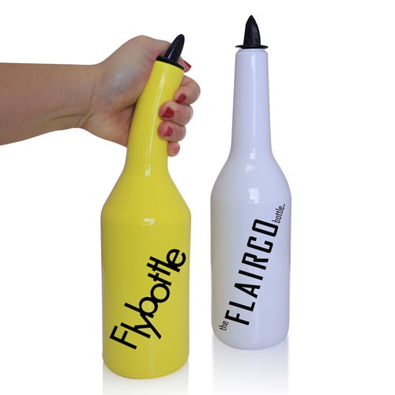
Hình ảnh 2.2: Chai tập biểu diễn nhựa dẻo

- Chai biểu diễn thật: Chai thủy tinh rỗng hoặc có rượu, dùng khi đã thành thạo kỹ thuật.
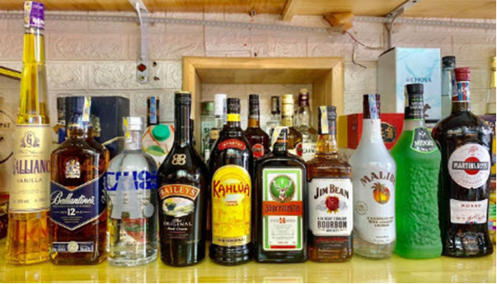
Hình ảnh 2.3: Các chai thủy tinh dùng để tập biểu diễn - Flair bottles

1.4. Tiêu chí lựa chọn chai tập luyện
- Chọn chai có kích thước tiêu chuẩn 700–1000ml.
- Chất liệu chịu va đập, không nứt vỡ.
- Trọng lượng phù hợp với người sử dụng.
- Cân đối trọng tâm, tạo độ xoay ổn định.

1.5. Lưu ý khi sử dụng chai luyện tập
- Không đổ đầy nước khi luyện cơ bản.
- Kiểm tra cổ chai và nắp trước khi tập.
- Bảo quản nơi khô ráo, tránh ánh nắng gắt.
- Khi luyện nhiều chai, nên chọn chai cùng kích cỡ.

2. Các loại ly, cốc, bình và dụng cụ pha chế trong biểu diễn
- Ly, cốc trong bar thường được dùng để phục vụ các loại đồ uống và mỗi loại ly được sử dụng cho một loại cocktail, mocktail, sinh tố… riêng biệt. Dưới đây là một số loại ly chủ yếu dung cho Flair Bartending.
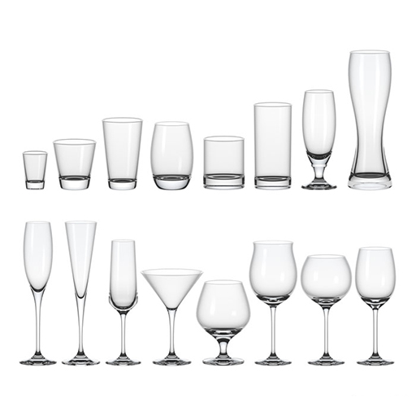
Hình ảnh 2.4: Các loại ly, cốc dung trong biểu diễn - Flair Bartending
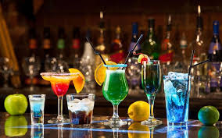
Hình ảnh 2.5: Các loại ly, cốc dung trong biểu diễn - Flair Bartending
Martini glass
Đây là loại ly có chân cao, dáng hình tam giác, có dung tích từ 12 – 14 cl. Thiết kế đặc biệt của loại ly này khiến người uống không chạm vào thân ly. Martini glass được sử dụng rất phổ biến nên còn được gọi với tên ly cocktail. Ly Martini thường được dùng để phục vụ các loại cocktail như là Cosmopolitan, Classic Manhattan,…Thường dùng trong các động tác xoay, đỡ ly.
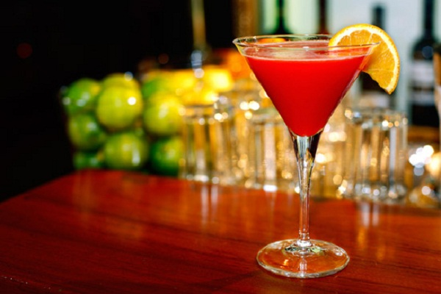
Hình ảnh 2.6: Ly Martini
Margarita glass
Margarita là loại ly có thân rộng, chia làm 2 tầng, đế rộng với dung tích 20 – 24 cl. Loại ly này chuyên sử dụng để phục vụ các loại cocktail hương trái cây như: Daiquiri, Strawberry Margarita,…
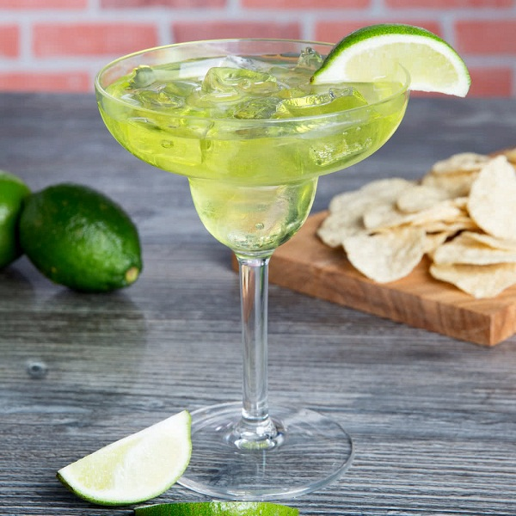
Hình ảnh 2.7: Ly Margarita
Highball glass
Đây là loại ly thường dùng để phục vụ các loại cocktail mang tính chất giải khát và thường có đá như: Harvey Wallbanger, Bloody Mary, Alabama Slammer,… với dáng cao, thẳng, không có tay cầm, phù hợp cho các màn biểu diễn rót tầng
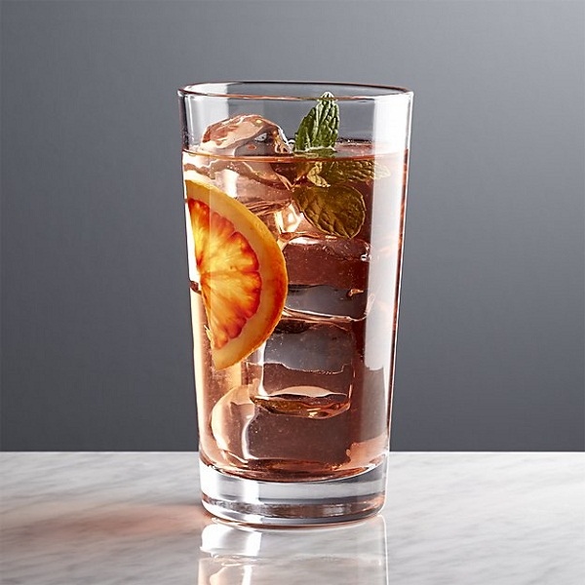
Hình ảnh 2.8: Ly Highball glass
Collins glass
Collins glass có hình dáng giống ly Highball nhưng cao, thon hơn và có dung tích khoảng 30 – 34 cl. Loại ly này cũng được sử dụng để phục vụ các loại cocktail có đá.
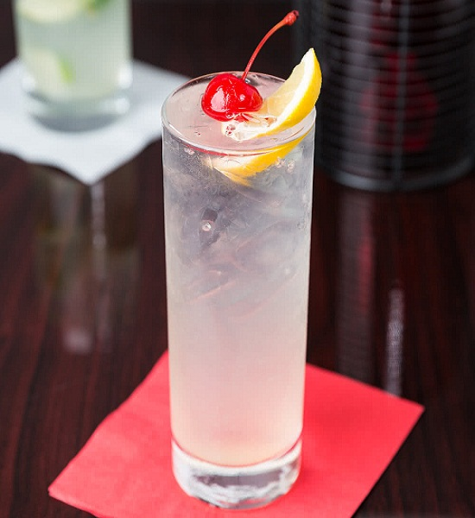
Hình ảnh 2.9: Ly Collins
Rocks/ Old fashioned glass
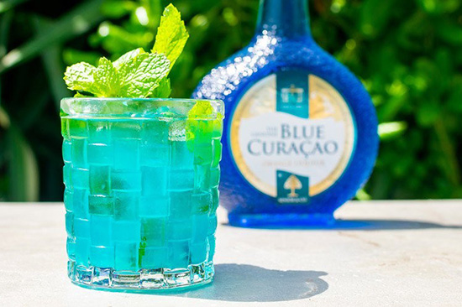Loại ly này có hình dáng thấp hơn ly Highball với dung tích khoảng 23 – 25 cl, chuyên được sử dụng để phục vụ: Rusty Nail, Screwdriver, Brown Cow…Dùng trong pha chế biểu diễn kết hợp tạo hình nghệ thuật

Hình ảnh 2.10: Ly Rocks/ Old fashioned
Hurricane glass
Hurricane glass có thiết kế giống như một chiếc đèn bão, với thân cao, chân đế rộng, thường dùng cho các loại cocktail uống lạnh với đá nhuyễn như: Mai Tai, Mudslide, Killer Kool – aid,…
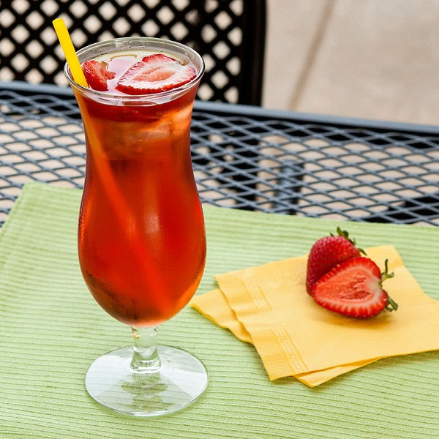
Hình ảnh 2.11: Ly Hurricane
Poco Grande Glass
Loại ly nào có hình dạng gần giống ly Hurricane nhưng phần thân bầu và thấp, cũng được sử dụng khi phục vụ các loại cocktail trái cây.
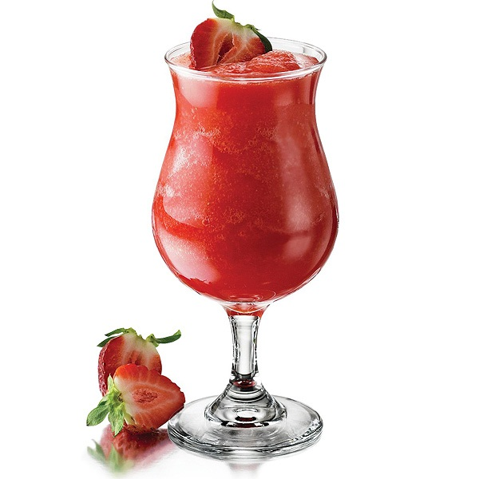
Hình ảnh 2.12: Ly Poco Grande
Pilsner glass
Pilsner glass thường được sử dụng để uống bia nhưng cũng được dùng cho các loại cocktail trái cây.
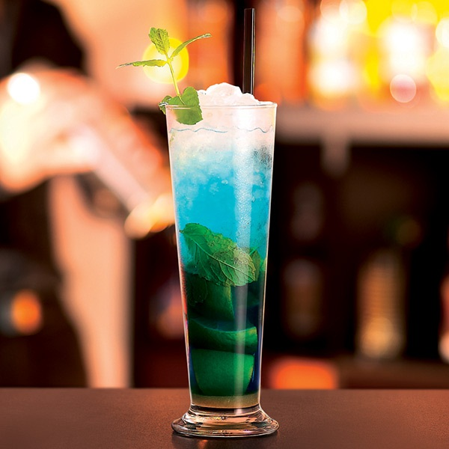
Hình ảnh 2.13: Ly Pilsner
Shot glass
Loại ly nhỏ này chỉ có dung tích khoảng 30 ml, vừa vặn cho 1 ngụm. Ly shot thường được dùng để phục vụ các loại rượu tng như: B52, Broken Down Golf Cart,...
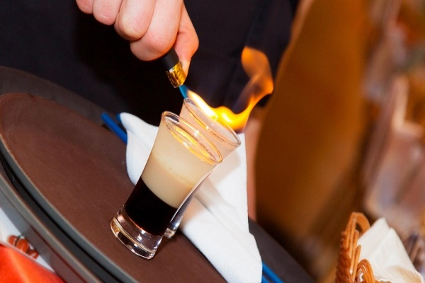
Hình ảnh 2.14: Ly Shot
Sherry/ Port Glass
Đây là loại ly nhỏ có chân, chuyên dụng cho các loại cocktail như B53, B54,…
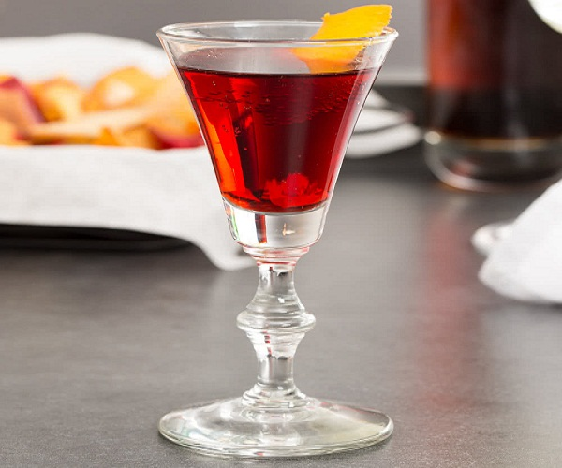
Hình ảnh 2.15: Ly Sherry/ Port Glass
Pony/ Corial glass
Corial glass cũng là một loại ly nhỏ, có chân với miệng ly to dần từ dưới lên, thường được dùng để phục vụ các loại cocktail có nồng độ rượu mạnh.
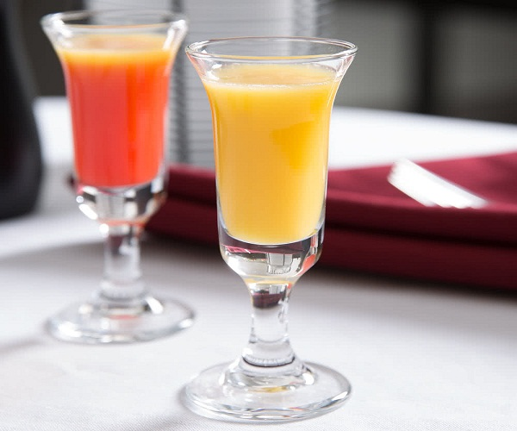
Hình ảnh 2.16: Ly Pony/ Corial glass

Irish coffee glass
Loại ly có thiết kế đặc biệt vừa có chân, vừa có tay cầm và đặc biệt thích hợp với những loại cocktail uống nóng.
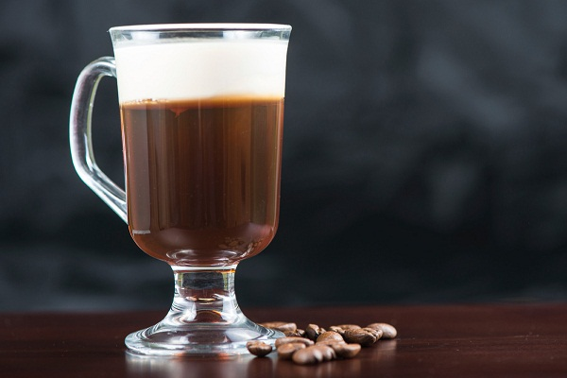
Hình ảnh 2.17: Ly Irish coffee glass
Brandy Snifter glass
Brandy Snifter glass là loại ly chuyên dụng để phục vụ các loại cocktail, rượu có nồng độ cồn mạnh, có hương thơm như: Blueberry Tea,… với thiết kế cầm trong lòng bàn tay
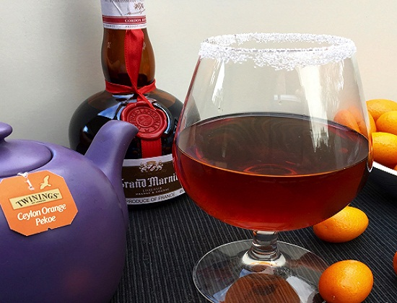​​
Hình ảnh 2.18: Ly Brandy Snifter glass
- Các loại bình và dụng cụ pha chế dưới đây dung cho Flair Bartending.

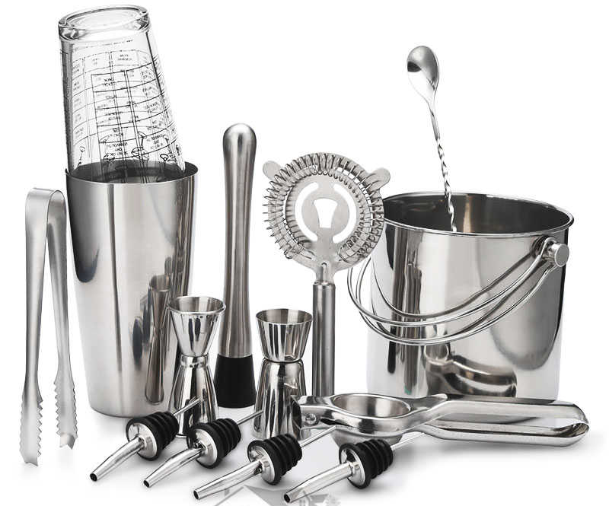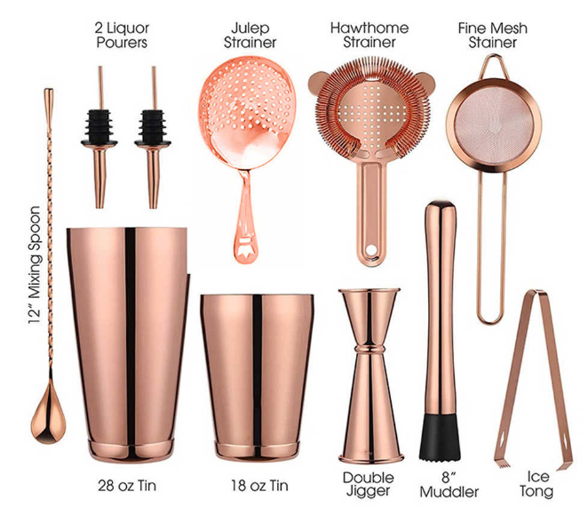
Hình ảnh 2.19: Các dụng cụ pha chế trong biểu diễn- Flair Bartending
Boston Shaker: Được chế tạo gồm có 2 phần – Một nửa inox bên dưới và 1 nửa bằng thủy tinh cỡ nhỏ hơn bên trên dùng làm nắp đậy khi lắc gọi là Mixing Glass. Mixing Glass đúng chuẩn sẽ có dung tích 500ml và phải có vạch chia trên thân.
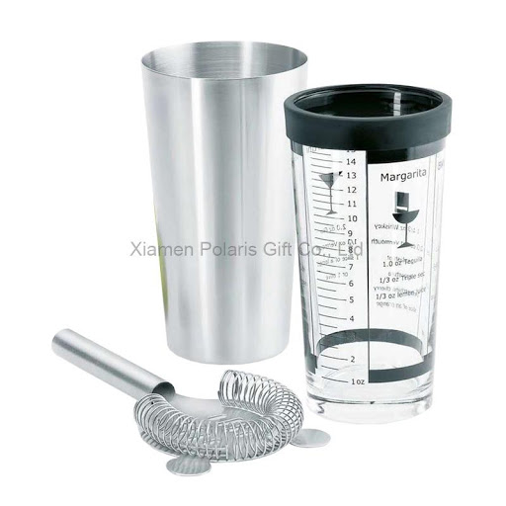
Hình ảnh 2.20: Ly Boston Shaker
Boston shaker inox được ghép từ 2 thân bình inox cao cấp để tránh bể vỡ do va đập với đá. Màu sắc: đen, bạc, vàng gold, đồng, bạc khắc tatoo Dung tích bình lớn 750ml, dung tích bình nhỏ 600ml.
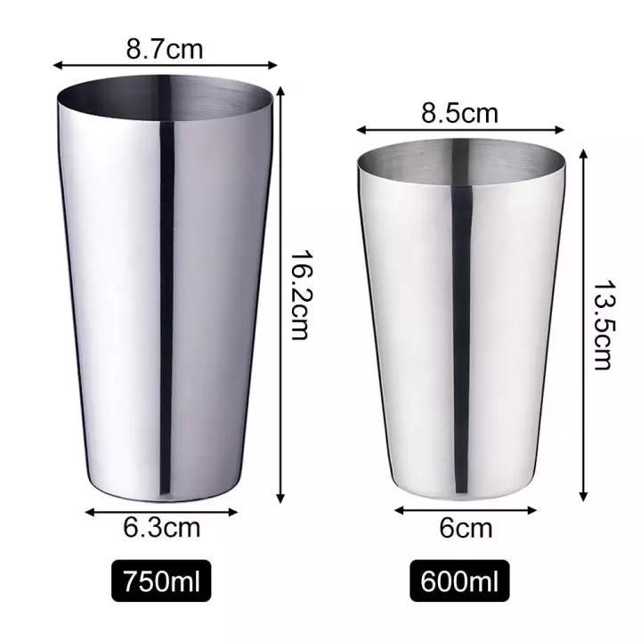
Hình ảnh 2.21: Ly Boston shaker inox
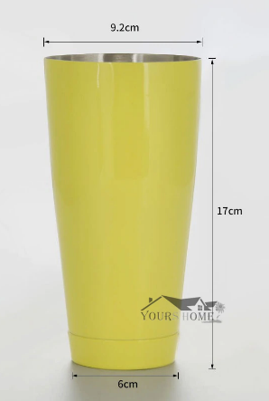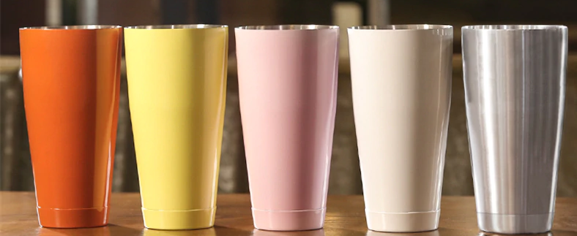
Hình ảnh 2.22: Ly Boston shaker inox
Lược lọc đá inox được thiết kế hiện đại bao gồm tay cầm dài có hình tròn với nhiều ống xoắn lò xo gắn liền ở dưới và phần còn lại gắn với tay cầm. cuối tay cầm có móc treo.
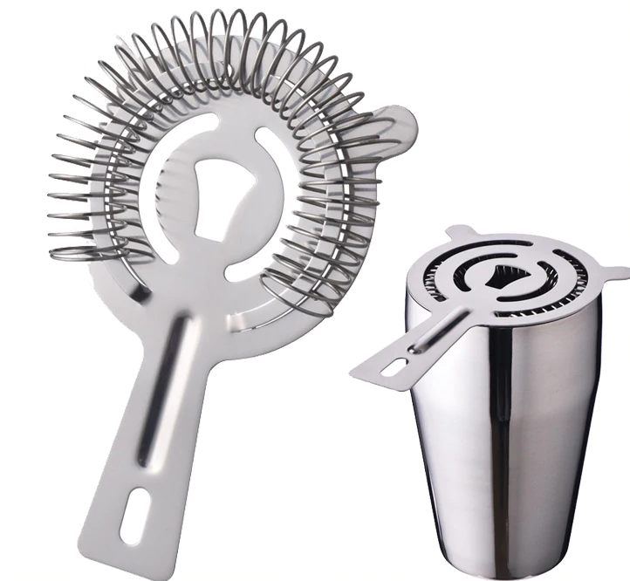
Hình ảnh 2.23: Lược lọc đá
Jigger đong được thiết kế hiện đại bao gồm một đầu to, một đầu nhỏ có thước đo dung tích
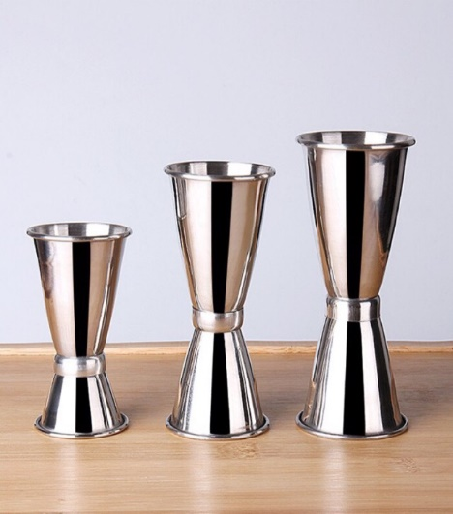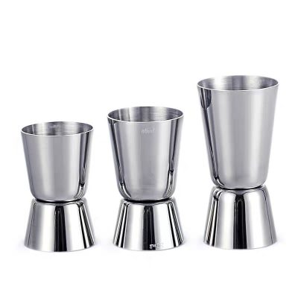
Hình ảnh 2.24: Jigger đong
Thìa inox đa năng hay còn gọi là thìa pha chế được thiết kế hiện đại bao gồm một đầu thìa, một đầu dĩa hoặc một đầu thìa một đầu hình tán tròn hoặc một đầu thìa một đầu tròn ở giữa phần tay cầm xoắn dung để khuấy, đảo hoặc nắn dòng chảy trong khi pha chế
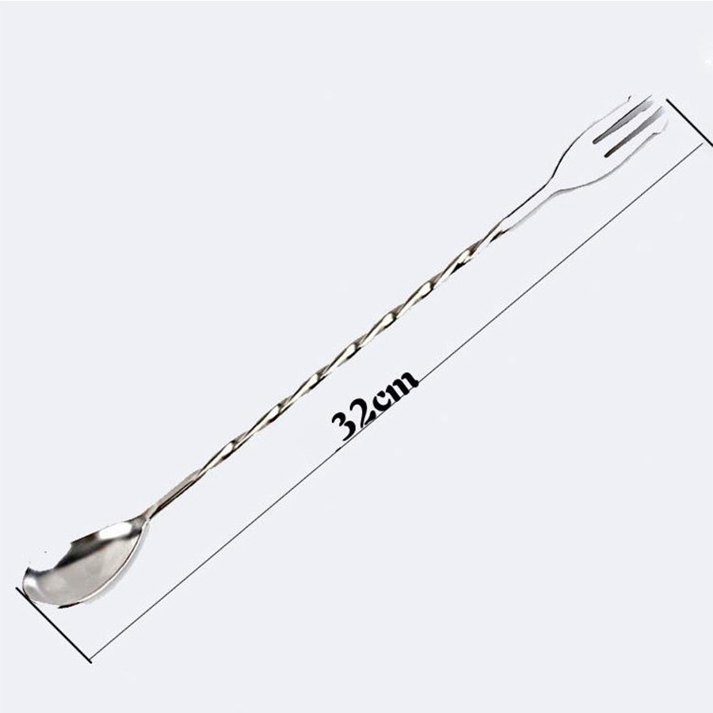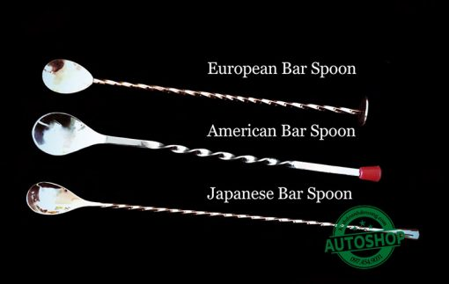
Hình ảnh 2.25: Thìa inox đa năng hay còn gọi là thìa pha chế
Xẻng xúc đá inox thiết kế nhỏ gọn, Lòng xúc sâu, miệng phẳng, dạng vòm, dễ lưu trữ và xúc đá. Tay cầm chắc chắn, khít lòng bàn tay khi cầm, tạo cảm giác thoải mái, không gây nhức mỏi. Có nhiều kích thước
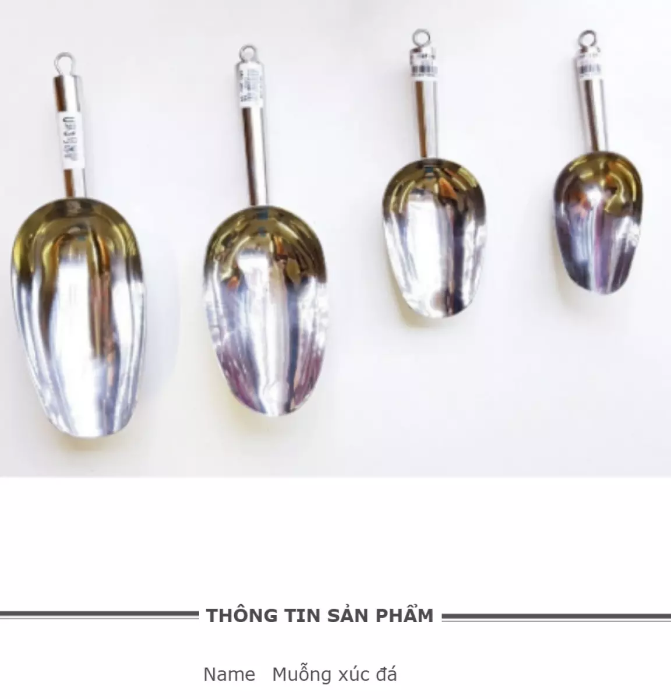
Hình ảnh 2.26: Xẻng xúc đá inox
Gắp đá được thiết kế nhỏ gọn. Có nhiều kích thước khác nhau
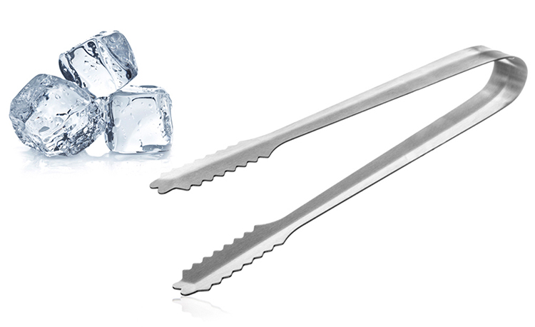
Hình ảnh 2.27: Gắp đá
Lưới lọc được thiết kế nhỏ gọn. Đầu lưới lọc hình tròn, dạng phễu, tay cầm nhỏ gọn vừa tay và có móc cheo
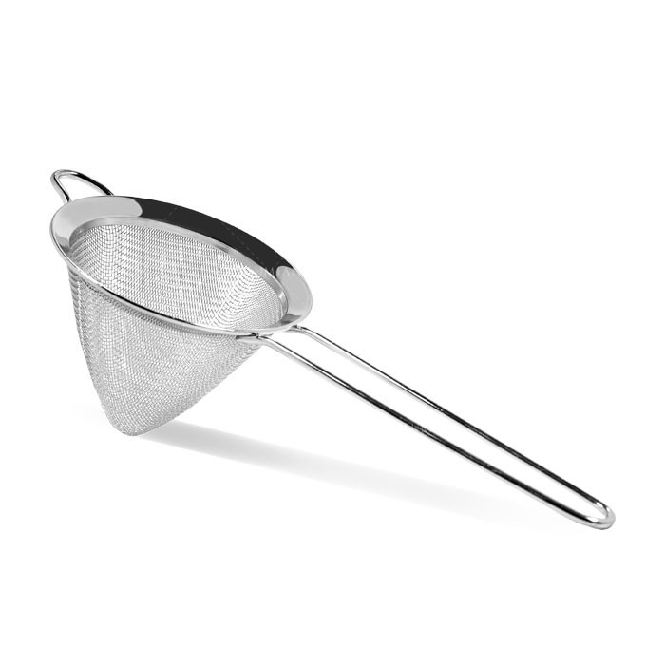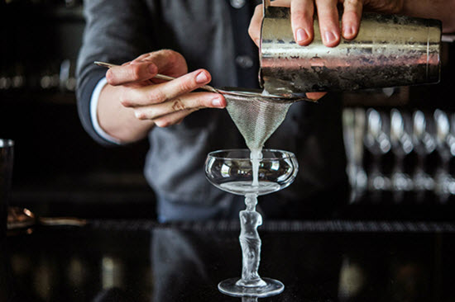
Hình ảnh 2.28: Lưới lọc
Chày dầm được thiết kế nhỏ gọn. Tay cầm thon gọn vừa tay, đầu chày được thiết kế có nhiều hạt nhỏ
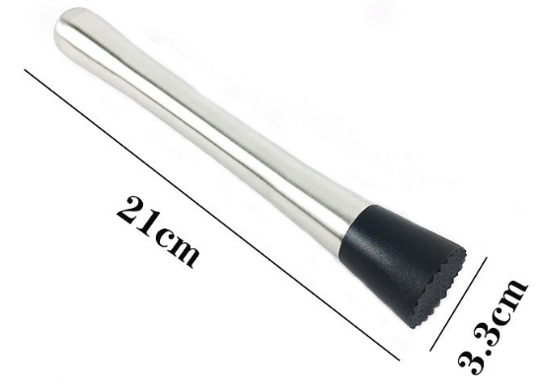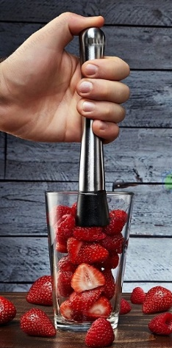
Hình ảnh 2.29: Chày dầm
Nút rót rượu là dụng cụ có phần nút đóng có lỗ phun nhỏ để rượu có thể thở.
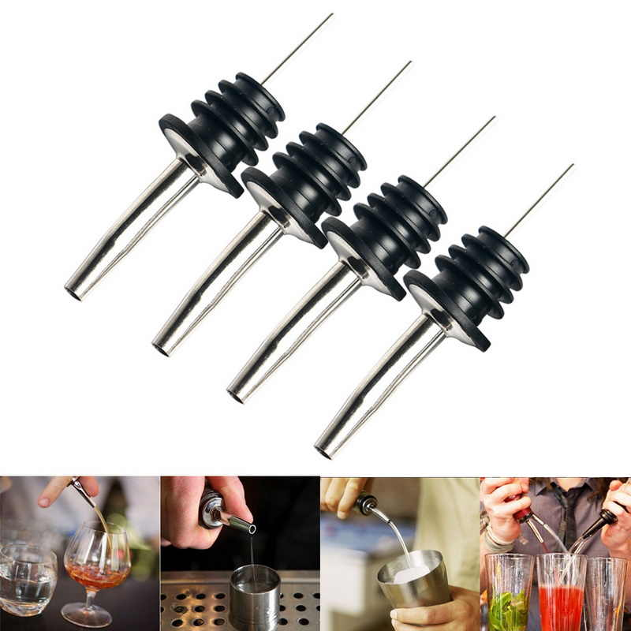
Hình ảnh 2.30: Nút rót rượu

3. Dụng cụ trong biểu diễn đốt lửa
Biểu diễn đốt lửa tạo hiệu ứng ánh sáng và cảm xúc thị giác trong biểu diễn pha chế, tăng tính nghệ thuật và kịch tính cho phần trình diễn.
- Dụng cụ đốt lửa cơ bản gồm:
+ Đèn khò (Torch): Dùng tạo lửa cục bộ, an toàn và dễ kiểm soát.
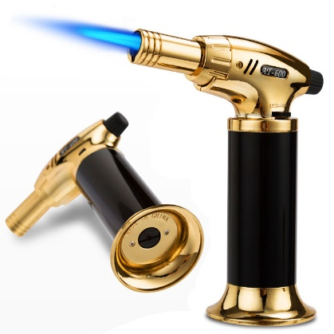
Hình ảnh 2.31: Đèn khò cầm tay
+ Khăn vải dày hoặc nắp đậy kim loại: Dùng để dập lửa nhanh.
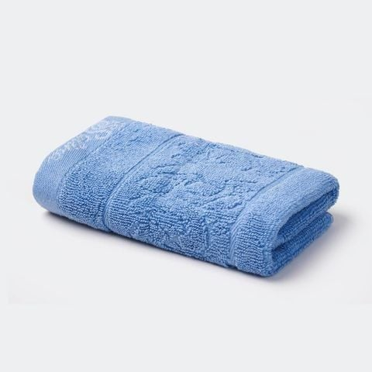
Hình ảnh 2.32: Khăn dập lửa nhanh
+ Khay kim loại: Đựng cốc hoặc dụng cụ có thể cháy, giúp bảo vệ mặt quầy.
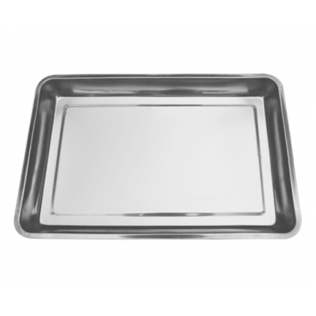
Hình ảnh 2.33: Khay inox
+ Ly chịu nhiệt: Dùng để chứa đồ uống đốt lửa như B52, Flaming Lamborghini.
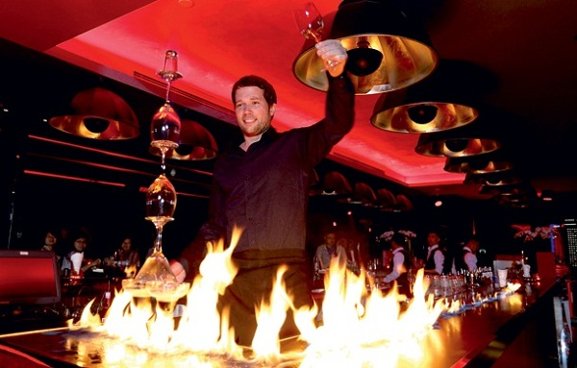
Hình ảnh 2.34: Màn trình diễn đốt lửa
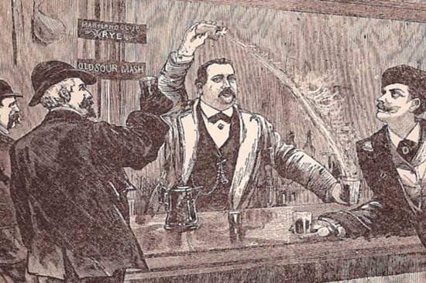
Hình ảnh 2.34: Jerryy Thomas với màn trình diễn với lửa

4. Sử dụng nhạc trong biểu diễn
Mỗi một lần pha chế đồ uống là một lần biểu diễn nghệ thuật tung hứng với ly, đá, bình shake… trong ánh đèn, tiếng nhạc tạo ra một thứ đồ uống đánh thức cả thị giác, vị giác và xúc giác của người thưởng thức.
- Sử dụng nhạc trong biểu diễn tạo nhịp điệu giúp người biểu diễn định thời gian tung, bắt chai. Là yếu tố khuấy động cảm xúc khán giả, tăng sức hấp dẫn. Giúp bài biểu diễn có mạch chuyển động rõ ràng, hài hòa giữa kỹ thuật và cảm xúc.
- Tùy vào tính chất của các bữa tiệc, của các quầy bar để lựa chọn các bản nhạc cho phù hợp: Nhạc không lời, nhạc có lời, nhạc sàn…
- Nguyên tắc lựa chọn nhạc
+ Nhịp rõ ràng (100–140 BPM), phù hợp với tốc độ tung chai.
+ Không chọn nhạc có lời dài, gây phân tán tập trung.
+ Ưu tiên nhạc điện tử, Funk, Pop, hoặc Latin có tiết tấu mạnh.
+ Khi luyện tập, nên dùng cùng một bài để dễ định nhịp.
- Cách kết hợp nhạc trong biểu diễn
+ Mở đầu: Nhạc nhẹ, chậm – giúp vào nhịp và tạo không khí.
+ Giữa bài: Nhịp nhanh dần, cao trào kỹ thuật.
+ Kết thúc: Nhạc chậm lại, kết hợp động tác dứt khoát và cúi chào khán giả.

5. Trang phục biểu diễn
Trang phục biểu diễn của Bartender là yếu tố quan trọng thể hiện phong cách chuyên nghiệp, cá tính và bản lĩnh sân khấu. Một bộ trang phục phù hợp không chỉ giúp người biểu diễn tạo ấn tượng tốt với khán giả, mà còn hỗ trợ sự linh hoạt, an toàn trong suốt quá trình thực hiện các kỹ thuật biểu diễn pha chế.

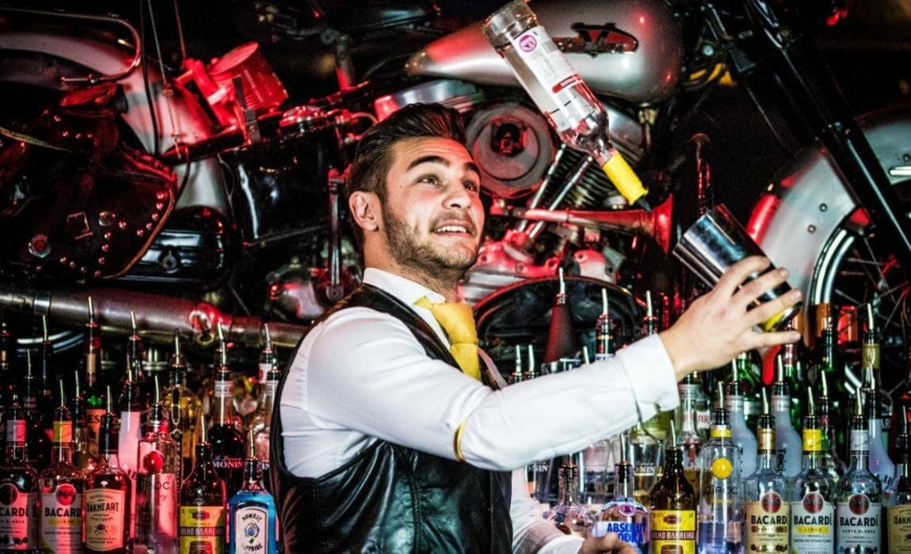
Hình ảnh 2.35: Trang phục biểu diễn
- Yêu cầu chung đối với trang phục biểu diễn
+ Gọn gàng, sạch sẽ, vừa vặn: Trang phục cần ôm gọn cơ thể, không quá bó hoặc rộng để thuận tiện khi tung, xoay và di chuyển.
+ Thoáng mát, co giãn: Giúp Bartender vận động dễ dàng, tránh cảm giác gò bó trong quá trình biểu diễn.
+ An toàn: Không đeo phụ kiện sắc nhọn, dây thắt dài hoặc vật dụng dễ vướng khi thao tác.
- Các kiểu trang phục phổ biến
+ Trang phục chuyên nghiệp: Áo sơ mi hoặc áo polo, quần tối màu, giày đế bằng chống trượt.
+ Trang phục biểu diễn phong cách (Show Flair): Áo thun hoặc áo sát nách thiết kế thể thao, tạo vẻ năng động, mạnh mẽ, thường dùng trong các buổi biểu diễn hoặc thi đấu.
+ Trang phục đồng bộ: Khi biểu diễn theo nhóm hoặc đại diện đơn vị, trang phục thống nhất giúp tăng tính chuyên nghiệp và hình ảnh nhận diện.
- Màu sắc và hình ảnh thương hiệu
+ Màu sắc cần hài hòa với ánh sáng sân khấu, tránh quá chói hoặc quá tối.
+ Có thể in logo cơ sở đào tạo, quán bar hoặc đội thi ở vị trí ngực hoặc tay áo để tạo điểm nhấn.
+ Không dùng họa tiết hoặc phụ kiện rườm rà gây phân tán ánh nhìn.
- Giày và phụ kiện
+ Giày: Nên chọn loại nhẹ, bám tốt, đế phẳng để dễ xoay người và kiểm soát thăng bằng.
+ Phụ kiện: Không đeo nhẫn, đồng hồ, vòng tay trong khi biểu diễn để tránh va chạm hoặc trơn trượt.
+ Găng tay: Chỉ sử dụng khi biểu diễn với lửa hoặc dụng cụ nóng, đảm bảo an toàn.
- Phong thái biểu diễn: Trang phục chỉ thực sự phát huy hiệu quả khi người biểu diễn có thái độ chuyên nghiệp và tự tin: tác phong nhanh nhẹn, nụ cười thân thiện, ánh mắt tập trung. Một Bartender biểu diễn giỏi không chỉ chinh phục khán giả bằng kỹ thuật, mà còn bằng hình ảnh chỉn chu, phong cách cuốn hút và tinh thần nghệ thuật

CÂU HỎI ÔN TẬP
Câu 1: Liệt kê các loại chai dùng trong biểu diễn Flair Bottles?
Câu 2: Liệt kê các loại ly, cốc, bình và dụng cụ pha chế trong biểu diễn?
Câu 3: Lựa chọn trang phục biểu diễn như thế nào để an toàn?

BÀI 3: CÁC BÀI TẬP CƠ BẢN
Mã bài: MĐ 21 – 03
Giới thiệu:
Kỹ thuật cơ bản là nền tảng để người học hình thành thói quen vận động, cảm giác cân bằng và khả năng kiểm soát dụng cụ trong biểu diễn. Bài học này giới thiệu các bài tập cơ bản với chai và bình Boston Shaker, hướng dẫn quy trình rèn luyện từ thao tác đơn giản đến phức tạp, giúp người học phát triển kỹ năng một cách an toàn và có hệ thống
Mục tiêu:
Sau khi học xong bài học này, người học có khả năng:
- Nhận biết được các kỹ thuật cơ bản trong biểu diễn với 1 chai và 1 bình Boston Shaker.
- Thực hiện thành thạo các động tác tung, chuyền, giữ thăng bằng cơ bản trong Flair Bartending.
- Tự tin biểu diễn trước lớp, kiên nhẫn luyện tập, có tinh thần khắc phục lỗi sai và nâng cao kỹ năng từng ngày
Nội dung chính:

1.Bài tập tung – quăng 1 chai (Bottle)
Kỹ thuật tung – quăng 1 chai là nội dung cơ bản và quan trọng đầu tiên trong rèn luyện kỹ năng biểu diễn pha chế. Người học sẽ làm quen với cảm giác cầm nắm, kiểm soát trọng lượng, quỹ đạo và tốc độ xoay của chai. Thông qua các bài tập này, học sinh từng bước hình thành sự khéo léo, linh hoạt của cổ tay, phối hợp nhịp nhàng giữa hai tay, làm nền tảng để thực hiện các động tác phức tạp hơn trong biểu diễn bartender sau này.

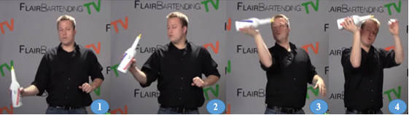
Hình ảnh 3.1: Các bước tung - quăng chai

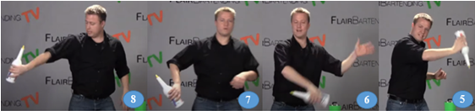
Hình ảnh 3.2.: Các bước tung - quăng chai

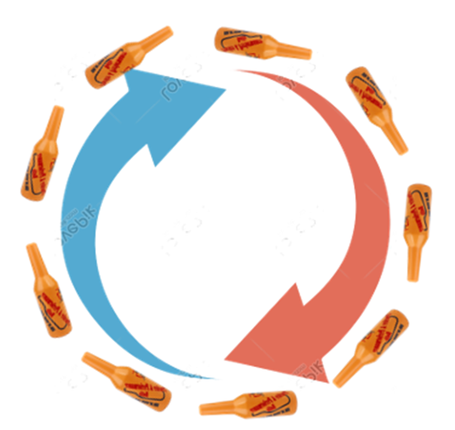
Hình ảnh 3.3.: Sơ đồ vòng tròn khi tung chai

1.1. Tung xoay chai trước mặt (Frontal Flip)
Đây là kỹ thuật cơ bản giúp người học làm quen với cảm giác xoay của chai trong không trung. Mục tiêu là tung chai lên nhẹ nhàng, để chai xoay một vòng trước mặt và bắt lại đúng vị trí.
- Các bước thực hiện:
+ Bước 1: Cầm cổ chai bằng tay thuận, giữ chắc nhưng linh hoạt.
+ Bước 2: Đưa chai về trước mặt, cổ chai hướng lên.
+ Bước 3: Dùng lực cổ tay tung nhẹ cho chai xoay một vòng (360°) theo trục ngang.
+ Bước 4: Theo dõi đường bay, đón chai bằng tay thuận khi chai hoàn tất vòng xoay.
- Lưu ý khi tập:
+ Không tung quá cao; nên giữ độ cao vừa tầm mắt.
+ Luyện tập với chai nhựa trước để đảm bảo an toàn.
+ Giữ khoảng cách với người xung quanh ít nhất 2m.

1.2. Tung chai sang bên (Side Flip)
Là kỹ thuật biến thể của Frontal Flip, trong đó chai được tung sang ngang một bên cơ thể, giúp người học linh hoạt hơn về hướng tung.
- Các bước thực hiện:
+ Bước 1: Cầm cổ chai bằng tay thuận, đặt bên hông.
+ Bước 2: Dùng cổ tay xoay chai ngang sang phải (hoặc trái) một vòng.
+ Bước 3: Đón chai lại ở cùng bên hoặc chuyển sang tay còn lại.
- Lưu ý khi tập luyện
+ Giữ tư thế thăng bằng, không nghiêng người quá mức.
+ Quan sát tầm xoay để tránh va chạm.
+ Đảm bảo nhịp tung đều và lực ổn định.

1.3. Lăn chai trên tay (Thumb Roll)
Kỹ thuật dùng ngón cái làm trục để chai lăn một vòng quanh ngón tay – giúp tăng khả năng kiểm soát chai.
- Các bước thực hiện:
+ Bước 1: Giữ thân chai bằng tay thuận, đầu cổ chai hướng ra ngoài.
+ Bước 2: Đẩy nhẹ cho chai lăn quanh ngón cái, đồng thời xoay cổ tay đón lại thân chai.
- Lưu ý khi tập luyện:
+ Giữ chai cân bằng, không để trọng tâm lệch.
+ Luyện nhiều lần để điều chỉnh tốc độ lăn.
+ Bắt đầu với chai rỗng hoặc chai tập luyện mềm.

1.4. Chuyền chai kiểu cầu vồng (Rainbow Pass)
Là kỹ thuật chuyền chai từ tay này sang tay kia theo hình vòng cung như cầu vồng, tạo hiệu ứng mềm mại, uyển chuyển.
- Các bước thực hiện:
+ Bước 1: Cầm chai bằng tay thuận ở bên phải.
+ Bước 2: Tung nhẹ qua phía trước mặt theo đường vòng cung sang tay còn lại.
+ Bước 3: Tay đón thực hiện động tác mềm mại, hướng theo quỹ đạo.
- Lưu ý khi tập luyện:
+ Giữ chai ở độ cao tầm ngực.
+ Không vung tay quá rộng, tránh mất kiểm soát.
+ Nhịp tung – đón phải đều, không giật cục.

1.5. Chuyền chai sau lưng (Throw behind the back)
Thao tác chuyền chai từ tay thuận ra sau lưng, tung lên nhẹ rồi đón lại bằng tay còn lại.
- Các bước thực hiện:

+ Bước 1: Cầm cổ chai bằng tay thuận, đặt sau lưng.
+ Bước 2: Tung nhẹ để chai vượt qua vai ra phía trước.
+ Bước 3: Tay còn lại đón chai ở tầm ngực.
- Lưu ý khi tập luyện:
+ Bắt đầu với chai nhựa để đảm bảo an toàn.
+ Luyện cảm giác không nhìn trực tiếp chai.
+ Giữ lưng thẳng, không nghiêng người.

1.6. Quăng chai thẳng từ đỉnh đầu (Tomahawk)
Kỹ thuật tung chai từ trên đầu, mô phỏng động tác ném rìu, thường dùng để tạo điểm nhấn.
- Các bước thực hiện:
+ Bước 1: Cầm cổ chai hướng xuống, đặt trước trán.
+ Bước 2: Tung mạnh nhưng kiểm soát, cho chai xoay 1 vòng trước mặt.
+ Bước 3: Đón lại bằng tay thuận ở vị trí ngang ngực.
- Lưu ý khi luyện tập:
+ Đứng thẳng, không nghiêng đầu khi tung.
+ Đảm bảo trần cao, không có vật cản phía trên.
+ Tập nhiều lần để kiểm soát quỹ đạo rơi.

1.7. Chuyền chai sau lưng sát người (Shadow Pass)
Thao tác chuyền chai sau lưng nhưng sát cơ thể, tạo cảm giác “ẩn hiện” mềm mại.
- Các bước thực hiện:
+ Bước 1: Giữ chai ở bên phải, đưa ra sau lưng sát eo.
+ Bước 2: Tay trái đưa ra đón chai đồng thời xoay người nhẹ.
+ Bước 3: Chuyển nhịp nhàng, không để chai mất trục.
- Lưu ý khi thực hiện:
+ Luôn tập trước gương để kiểm soát tư thế.
+ Giữ khoảng cách giữa hai tay hợp lý.
+ Không dùng lực tay quá mạnh.

1.8. Giữ chai thăng bằng bằng mu bàn tay (Stall)
Là động tác giữ chai đứng yên trên mu bàn tay – kiểm tra độ ổn định và cảm giác cân bằng.
- Các bước thực hiện:
+ Bước 1: Tung nhẹ chai lên thẳng đứng.
+ Bước 2: Đưa mu bàn tay hứng phần đáy chai.
+ Bước 3: Giữ thăng bằng trong 2–3 giây rồi bắt lại.
- Lưu ý khi thực hiện:
+ Chai phải rỗng để nhẹ.
+ Không di chuyển khi giữ thăng bằng.
+ Mắt nhìn điểm tiếp xúc để ổn định trục.

1.9. Tung sau lưng qua vai (Shoulder Back Flip)
Động tác biểu diễn khi bartender tung chai từ sau lưng qua vai ra phía trước.
- Các bước thực hiện:
+ Bước 1: Tay phải cầm chai đặt sau lưng.
+ Bước 2: Dùng lực cổ tay tung chai lên qua vai phải.
+ Bước 3: Tay trái đón chai phía trước.
- Lưu ý khi tập luyện:
+ Không ngửa người quá nhiều khi tung.
+ Giữ khoảng cách an toàn phía sau.
+ Luyện nhiều để cảm nhận đường bay.

1.10. Tung chai hồi quy (Boomerang)
Là kỹ thuật tung chai đi và đón lại cùng tay – chai di chuyển như boomerang.
- Các bước thực hiện:
+ Bước 1: Tung chai ra phía trước theo đường cong.
+ Bước 2: Khi chai quay lại, đón bằng chính tay đã tung.
- Lưu ý khi thực hiện:
+ Cần kiểm soát hướng tung chính xác.
+ Bắt đầu ở độ cao thấp, tăng dần khi thuần thục.
+ Đảm bảo khu vực tập không có người khác.

2. Bài tập tung – quăng bình Boston Shaker
Bình Boston Shaker là dụng cụ quan trọng và thường xuyên được sử dụng trong biểu diễn pha chế. So với chai, bình có kích thước lớn hơn, trọng lượng nhẹ hơn và dễ kiểm soát hơn, giúp người học rèn luyện kỹ năng cảm nhận lực, điều chỉnh quỹ đạo bay và tốc độ xoay.
Các bài tập với bình Boston Shaker giúp học sinh phát triển khả năng điều khiển cổ tay, phản xạ nhanh, cũng như phối hợp tay – mắt chính xác. Đây là bước chuyển tiếp cần thiết trước khi thực hiện các động tác biểu diễn phức hợp, kết hợp nhiều dụng cụ cùng lúc trong biểu diễn bartender.
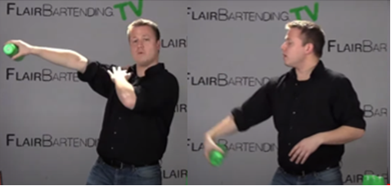
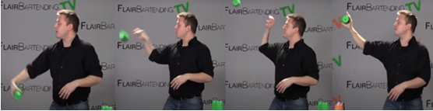
Hình ảnh 3.4: Kỹ thuật tung bình Boston

2.1. Tung ngang bình (Tin Flip / Side Flip)
Là kỹ thuật tung bình theo phương ngang từ tay này sang tay kia, quỹ đạo thấp, chuyển động mềm mại và nhanh. Đây là động tác khởi đầu trong các chuỗi biểu diễn cơ bản.
- Các bước thực hiện:
+ Bước 1: Cầm bình bằng tay thuận, nghiêng nhẹ 45°, miệng bình hướng ra ngoài.
+ Bước 2: Dùng cổ tay hất nhẹ để bình bay ngang sang tay còn lại, quỹ đạo song song với tầm ngực.
+ Bước 3: Tay đón mở sẵn, hướng lòng bàn tay về phía bình và đón theo chuyển động.
+ Bước 4: Khi đã quen, tăng tốc độ và kết hợp tung – đón liên hoàn hai tay.
- Lưu ý khi luyện tập:
+ Giữ bình ngang tầm ngực, không tung cao.
+ Không dùng lực mạnh, tránh va chạm tay.
+ Giữ mắt theo dõi quỹ đạo bình suốt quá trình tung.

2.2. Chuyển bình sau lưng (Tin Behind-the-Back Pass)
Là kỹ thuật chuyền bình từ tay này sang tay kia qua phía sau lưng, tạo cảm giác tự nhiên, uyển chuyển, thường được dùng để mở đầu hoặc kết thúc bài biểu diễn.
- Các bước thực hiện:
+ Bước 1: Cầm bình bằng tay thuận ở ngang hông.
+ Bước 2: Xoay người nhẹ sang cùng hướng tay cầm, tay đưa bình ra sau lưng.
+ Bước 3: Tay còn lại đón bình từ phía sau, lòng bàn tay ngửa.
+ Bước 4: Đưa bình ra trước mặt, trở lại tư thế trung tâm.
- Lưu ý khi luyện tập:
+ Không quay người quá nhanh.
+ Giữ bình sát lưng, tránh đưa xa khiến động tác thiếu tự nhiên.
+ Tập chậm để cảm nhận vị trí tay đón chính xác.

2.3. Chuyển bình qua cổ (Neck Pass)
Là kỹ thuật chuyền bình từ tay này sang tay kia qua phía sau cổ, tạo hiệu ứng mềm mại và thanh thoát.
- Các bước thực hiện:
+ Bước 1: Tay phải cầm bình ở phần thân.
+ Bước 2: Đưa bình ra sau cổ, đồng thời hơi nghiêng đầu sang bên đối diện.
+ Bước 3: Tay trái đưa lên đón bình từ phía sau cổ.
+ Bước 4: Tay trái kéo bình về trước, hoàn tất chuyển động.
- Lưu ý khi luyện tập:
+ Giữ cổ thẳng, không cúi sâu.
+ Không tung bình quá cao – chỉ cần lướt nhẹ qua gáy.
+ Khi thành thạo có thể kết hợp cùng xoay người 180°.

2.4. Tung bình thẳng đứng (Frontal Tin Flip)
Động tác tung bình theo chiều thẳng đứng, xoay một vòng rồi đón lại, giúp rèn luyện cảm giác lực và kiểm soát độ cao.
- Các bước thực hiện:
+ Bước 1: Cầm bình bằng tay thuận ở tầm ngực.
+ Bước 2: Dùng cổ tay tung bình thẳng lên trên, trục bình thẳng đứng.
+ Bước 3: Khi bình xoay 1 vòng, đón lại bằng cùng tay.
+ Bước 4: Giảm lực bằng cổ tay khi đón để tránh bật lại.
- Lưu ý khi luyện tập:
+ Tung cao tối đa ngang đầu.
+ Giữ trục bình thẳng đứng khi tung.
+ Không rời mắt khỏi bình.

2.5. Tung bình sau vai (Tin Shoulder Back Flip)
Là kỹ thuật tung bình từ phía sau vai lên cao, bình xoay một vòng rồi được đón lại phía trước. Hiệu ứng đẹp, thường dùng trong biểu diễn sân khấu.
- Các bước thực hiện:
+ Bước 1: Cầm bình ở tay thuận, để phía sau vai.
+ Bước 2: Dùng cổ tay tung bình lên, quỹ đạo vòng qua vai ra phía trước.
+ Bước 3: Tay kia đưa ra trước ngực để đón bình.
+ Bước 4: Giữ bình thăng bằng sau khi đón.
- Lưu ý khi luyện tập:
+ Tung nhẹ, giữ nhịp đều.
+ Không cúi người quá thấp.
+ Đảm bảo không gian trống phía sau khi tập.

2.6. Tung bình vòng trở lại (Boomerang)
Kỹ thuật tung bình lên cao theo vòng cung, để bình tự quay lại điểm xuất phát như hình boomerang – biểu tượng cho độ khéo léo và cảm giác quỹ đạo.
- Các bước thực hiện:
+ Bước 1: Cầm bình bằng tay thuận, miệng hướng ra ngoài.
+ Bước 2: Tung bình lên cao theo vòng cung về phía trước.
+ Bước 3: Khi bình rơi trở lại, đón bằng chính tay đã tung.
+ Bước 4: Tiếp tục giữ tư thế vững để tránh va chạm.
- Lưu ý khi luyện tập:
+ Không tung cao quá 1m.
+ Giữ cổ tay linh hoạt để bình quay đều.
+ Tập nhiều lần để xác định đúng điểm rơi.

2.7. Giữ bình thăng bằng trên tay (Tin Stall)
Là kỹ thuật giữ bình ở trạng thái tĩnh trên mu bàn tay hoặc cánh tay, thể hiện khả năng kiểm soát và độ tập trung cao.
- Các bước thực hiện:
+ Bước 1: Cầm bình bằng tay thuận.
+ Bước 2: Tung nhẹ lên, xoay bình 1/2 vòng.
+ Bước 3: Đón phần đáy bình bằng mu bàn tay, giữ thăng bằng 2–3 giây.
+ Bước 4: Lật cổ tay cho bình trở về tay cầm ban đầu.
- Lưu ý khi luyện tập:
+ Giữ cổ tay ổn định, không rung.
+ Mắt tập trung vào điểm tiếp xúc giữa bình và tay.
+ Khi bình rơi, không cố bắt — để rơi tự nhiên để tránh chấn thương.

2.8. Lăn bình Boston Shaker trên tay (Tin Finger Roll)
Là kỹ thuật lăn bình quanh các ngón tay, thể hiện sự mềm mại và linh hoạt của người biểu diễn.
- Các bước thực hiện:
+ Bước 1: Cầm bình bằng tay thuận ở phần thân.
+ Bước 2: Dùng lực nhẹ của ngón cái đẩy bình lăn quanh mu bàn tay hoặc qua các ngón.
+ Bước 3: Khi bình xoay hết vòng, dùng ngón trỏ và cái đón lại.
+ Bước 4: Có thể kết hợp lăn – tung – đón liên hoàn.
- Lưu ý khi luyện tập:
+ Bắt đầu với bình nhựa nhẹ.
+ Giữ cổ tay cố định, di chuyển chủ yếu bằng ngón tay.
+ Luyện chậm để cảm nhận quán tính xoay.

CÂU HỎI ÔN TẬP
Câu 1: . Nêu các bước các bước thực hiện với các bài tập tung - quăng 1 chai (Bottle)?
Câu 2: Nêu các bước thực hiện với các bài tập tung – quăng bình Boston Shaker?
Hướng dẫn thực hành:
Học sinh luyện tập các bài tập tung – quăng 1 chai, tung quăng bình Boston Shaker nhiều lần để đạt được các kỹ năng

BÀI 4: CÁC BÀI TẬP NÂNG CAO
Mã bài: MĐ 21 – 04
Giới thiệu:
Sau khi nắm vững các kỹ thuật cơ bản, người học được tiếp cận những bài tập nâng cao nhằm mở rộng khả năng biểu diễn và sự sáng tạo trong quá trình thực hành. Bài học tập trung vào các động tác phối hợp giữa chai và bình, kỹ thuật hai chai, đồng thời chú trọng đến yếu tố thẩm mỹ, nhịp điệu và phong thái chuyên nghiệp trong biểu diễn pha chế
Mục tiêu:
Sau khi học xong bài học này người học có khả năng:
- Nhận biết được các kỹ thuật biểu diễn nâng cao với 1 chai + 1 bình và với 2 chai.
- Thực hiện được một số kỹ thuật nâng cao, phối hợp nhịp nhàng động tác hai tay và giữ thăng bằng.
- Tập trung, kiên trì luyện tập kỹ thuật khó, thể hiện tinh thần vượt khó và đam mê nghề nghiệp.
Nội dung chính:

1. Bài tập kết hợp 1 chai + 1 bình Boston Shaker
Khi người học đã làm chủ các thao tác tung – quăng cơ bản với từng dụng cụ riêng lẻ, việc kết hợp cùng lúc chai và bình Boston Shaker là bước phát triển quan trọng, đòi hỏi khả năng phối hợp nhịp nhàng và kiểm soát động tác chính xác hơn.
Phần bài tập này giúp học sinh rèn luyện kỹ năng quan sát, phản xạ và xử lý tình huống trong khi biểu diễn, đồng thời tạo tiền đề cho các kỹ thuật nâng cao và biểu diễn đôi. Thông qua luyện tập đều đặn, người học không chỉ tăng sự tự tin, dẻo dai của cổ tay và cánh tay mà còn hình thành phong thái chuyên nghiệp trong biểu diễn bartender
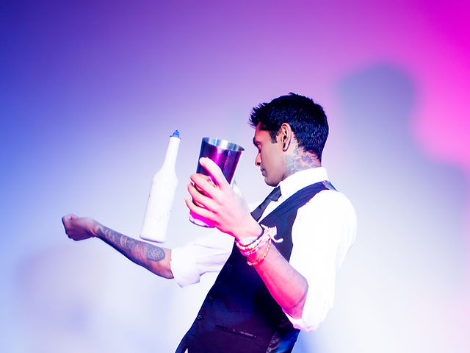
Hình ảnh 4.1:Bài tập kết hợp 1 chai + 1 bình Boston Shaker

1.1. Tung lần lượt chai – bình và đón lại (Basic Toss Combo)
Là kỹ thuật tung và đón xen kẽ giữa chai và bình, giúp người học làm chủ nhịp biểu diễn và phản xạ hai tay. Đây là bài tập nền tảng để luyện khả năng phối hợp nhịp nhàng, chính xác.
- Các bước thực hiện:
+ Bước 1: Tay phải cầm chai, tay trái cầm bình.
+ Bước 2: Tung chai lên trước mặt, khi chai đang rơi xuống thì tung bình lên theo sau.
+ Bước 3: Đón chai bằng tay thuận, sau đó đón bình bằng tay còn lại.
+ Bước 4: Giữ nhịp tung đều đặn, tạo sự liên tục, không ngắt quãng.
- Lưu ý khi luyện tập:
+ Không tung hai dụng cụ cùng lúc ở giai đoạn đầu.
+ Quan sát quỹ đạo bay của từng dụng cụ.
+ Khi thành thạo, có thể tăng tốc độ hoặc đảo thứ tự tung.

1.2. Chuyển chai – bình qua lại hai tay (Double Hand Pass)
Động tác chuyền qua lại giữa hai tay, tạo hiệu ứng đối xứng và đồng bộ. Kỹ thuật này thể hiện sự kiểm soát tốt và tính thẩm mỹ cao.
- Các bước thực hiện:
+ Bước 1: Tay phải cầm chai, tay trái cầm bình.
+ Bước 2: Đồng thời chuyền hai dụng cụ qua lại giữa hai tay theo hướng chéo.
+ Bước 3: Khi chai sang tay trái thì bình sang tay phải.
+ Bước 4: Duy trì chuyển động liên tục, đều nhịp, không va chạm.
- Lưu ý khi luyện tập:
+ Giữ khoảng cách giữa hai tay ổn định.
+ Không để chai và bình va vào nhau khi giao chéo.
+ Khi luyện nhanh, chú ý đồng bộ ánh mắt – tay – vai.

1.3. Cầm 1 chai – 1 bình tạo dáng đứng (Simultaneous Hold Pose)
Là kỹ thuật giữ đồng thời một chai và một bình ở tư thế tạo dáng biểu diễn, thể hiện phong thái tự tin và thẩm mỹ sân khấu.
- Các bước thực hiện:
+ Bước 1: Tay phải cầm chai dựng thẳng, tay trái cầm bình nghiêng 45°.
+ Bước 2: Đưa hai tay ra trước ngực, tạo dáng vững chắc, ánh mắt hướng về khán giả.
+ Bước 3: Kết hợp nụ cười và tư thế thả lỏng để tăng hiệu ứng biểu cảm.
- Lưu ý khi luyện tập:
+ Dáng đứng phải tự nhiên, không gò bó.
+ Không để chai hoặc bình che khuất mặt.
+ Kết hợp tư thế này với phần mở đầu hoặc kết thúc biểu diễn.

1.4. Đặt nhẹ chai vào bình bằng thao tác mềm (Bottle into Tin)
Đây là kỹ thuật đặt chai vào bình Boston bằng chuyển động mềm mại, thường được sử dụng trong phần kết thúc biểu diễn để chuyển sang pha chế thực tế.
- Các bước thực hiện:
+ Bước 1: Tay phải cầm chai, tay trái cầm bình mở sẵn.
+ Bước 2: Hướng miệng bình lên trên, đặt đáy chai vào miệng bình theo góc 30–45°.
+ Bước 3: Thả nhẹ để chai trượt vào trong bình, không gây tiếng động mạnh.
- Lưu ý khi luyện tập:
+ Không ép chai mạnh vào bình.
+ Giữ thăng bằng, không nghiêng quá mức.
+ Khi biểu diễn có thể kết hợp động tác xoay cổ tay nhẹ để tăng độ uyển chuyển.

1.5. Lăn bình trên tay (Tin Roll)
Là động tác nâng cao dùng để chuyển động bình trượt nhẹ trên cánh tay hoặc quanh cổ tay, thể hiện độ kiểm soát tinh tế.
- Các bước thực hiện:
+ Bước 1: Tay phải cầm bình, tay trái giơ ngang để làm bề mặt lăn.
+ Bước 2: Đẩy nhẹ để bình lăn dọc theo cánh tay.
+ Bước 3: Khi bình gần rơi khỏi tay, đón lại bằng tay trái.
+ Bước 4: Kết hợp nhẹ nhàng nhịp vai và thân người để hỗ trợ chuyển động.
- Lưu ý khi luyện tập:
+ Không dùng bình chứa nước.
+ Giữ tốc độ lăn ổn định.
+ Mắt tập trung theo hướng lăn để kiểm soát quỹ đạo

2. Bài tập tung 2 chai
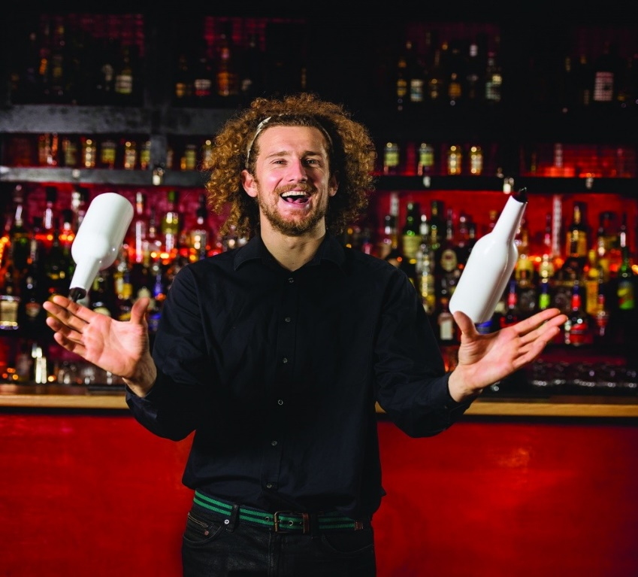

Hình ảnh 4.2: Bài tập tung 2 chai

2.1. Tung lần lượt (Sequential Toss)
Là kỹ thuật tung hai chai lên lần lượt, tạo thành chuỗi chuyển động đều và nhịp nhàng — kỹ năng nền cho các động tác phức tạp sau này.
- Các bước thực hiện:
+ Bước 1: Mỗi tay cầm một chai.
+ Bước 2: Tung chai thứ nhất lên cao ngang đầu, khi chai thứ nhất rơi thì tung chai thứ hai.
+ Bước 3: Đón chai thứ nhất, rồi đón chai thứ hai theo nhịp luân phiên.
- Lưu ý khi luyện tập:
+ Giữ quỹ đạo của hai chai song song.
+ Tập chậm trước khi tăng tốc.
+ Không để hai chai va vào nhau khi tung.

2.2. Tung – bắt chéo tay (Cross Catch)
Động tác tung hai chai đồng thời rồi bắt chéo tay đón lại, tạo hiệu ứng thị giác mạnh, thường dùng trong đoạn cao trào.
- Các bước thực hiện:
+ Bước 1: Cầm hai chai, tay phải ở trước, tay trái ở sau.
+ Bước 2: Tung cùng lúc hai chai lên cao ngang đầu.
+ Bước 3: Khi rơi xuống, tay phải bắt chai bên trái, tay trái bắt chai bên phải.
+ Bước 4: Đưa tay trở lại vị trí ban đầu, tiếp tục nhịp mới.
- Lưu ý khi luyện tập:
+ Giữ nhịp đều, không vung tay quá rộng.
+ Mắt luôn theo dõi chai rơi để bắt đúng vị trí.
+ Tập khô trước khi kết hợp động tác thật.

2.3. Tung 1 chai – 1 chai thăng bằng (Toss + Stall)
Là sự kết hợp giữa động tác tung và giữ thăng bằng, thể hiện khả năng điều khiển dụng cụ chính xác và nhịp nhàng.
- Các bước thực hiện:
+ Bước 1: Tung chai thứ nhất lên cao.
+ Bước 2: Khi chai thứ nhất đang bay, dùng tay còn lại tung chai thứ hai thấp hơn.
+ Bước 3: Đón chai thứ hai bằng mu bàn tay, giữ thăng bằng (Stall).
+ Bước 4: Sau đó đón lại chai thứ nhất bằng tay thuận.
- Lưu ý khi luyện tập:
+ Chai thứ hai tung thấp hơn để dễ kiểm soát.
+ Giữ mu bàn tay ổn định khi giữ thăng bằng.
+ Không nên luyện quá lâu khi cổ tay còn yếu.

2.4. Tung cao – thấp (High-Low Toss)
Là kỹ thuật biểu diễn đồng thời hai chai, một chai tung cao – một chai tung thấp, tạo sự đối lập nhịp điệu và tăng tính sinh động.
- Các bước thực hiện:
+ Bước 1: Mỗi tay cầm một chai, tay thuận tung cao, tay còn lại tung thấp.
+ Bước 2: Tung cùng lúc, giữ khoảng cách rõ ràng giữa hai độ cao.
+ Bước 3: Đón chai thấp trước, sau đó đón chai cao.
+ Bước 4: Giữ tư thế thăng bằng, mắt theo dõi cả hai chai.
- Lưu ý khi luyện tập:
+ Không tung chai cao quá tầm nhìn.
+ Giữ nhịp tung đều, không lệch thời gian.
+ Khi thành thạo, có thể hoán đổi tay để tăng độ khó.

CÂU HỎI ÔN TẬP
Câu 1: . Nêu các bước các bước thực hiện với các bài tập kết hợp 1 chai + 1 bình Boston Shaker?
Câu 2: Nêu các bước thực hiện với các bài tập tung 2 chai?
Hướng dẫn thực hành:
Học sinh luyện tập các bài tập kết hợp 1 chai + 1 bình Boston Shaker, tung 2 chai nhiều lần để đạt được các kỹ năng

HƯỚNG DẪN SỬ DỤNG GIÁO TRÌNH
Giáo trình Kỹ thuật biểu diễn (Flair Bartending) được biên soạn nhằm phục vụ công tác giảng dạy và học tập trong chương trình đào tạo Trung cấp nghề Kỹ thuật pha chế đồ uống.
Nội dung giáo trình được xây dựng theo định hướng thực hành nghề nghiệp, bám sát chuẩn kỹ năng của nghề bartender hiện đại, kết hợp hài hòa giữa lý thuyết – thực hành – rèn luyện kỹ năng biểu diễn.
1. Đối với giáo viên:
- Nghiên cứu kỹ nội dung từng bài, nắm rõ mục tiêu kiến thức, kỹ năng và thái độ để tổ chức giảng dạy phù hợp với trình độ học sinh.
- Lựa chọn phương pháp giảng dạy tích cực: thuyết trình kết hợp trình diễn mẫu, hướng dẫn thao tác trực quan, tổ chức luyện tập theo nhóm nhỏ.
- Sử dụng phương tiện dạy học đa dạng: video hướng dẫn, dụng cụ thật, âm nhạc nền, gương tập, nhằm tăng hiệu quả quan sát và thực hành.
- Đảm bảo an toàn trong quá trình học, đặc biệt khi học sinh luyện tập các kỹ thuật tung – quăng và biểu diễn có yếu tố đốt lửa.
- Kết hợp đánh giá quá trình luyện tập và kết quả cuối kỳ dựa trên tiêu chí: độ chính xác – sự nhịp nhàng – phong thái biểu diễn – tính sáng tạo.
2. Đối với học sinh:
- Chủ động nghiên cứu trước bài học, nắm vững khái niệm, công dụng và cách sử dụng dụng cụ biểu diễn.
- Tích cực tham gia thực hành, chú ý tư thế, nhịp tung – đón và an toàn trong thao tác.
- Rèn luyện thường xuyên, ghi chép nhật ký tập luyện để theo dõi sự tiến bộ cá nhân.
- Giữ gìn dụng cụ và không gian học tập, đảm bảo thái độ nghiêm túc, hợp tác và sáng tạo trong quá trình biểu diễn.
- Xây dựng phong cách biểu diễn cá nhân, biết kết hợp âm nhạc, trang phục và biểu cảm để tạo ấn tượng chuyên nghiệp.
Giáo trình được biên soạn theo cấu trúc từ cơ bản đến nâng cao, có tính kế thừa và mở, giúp người học dễ dàng tiếp cận, rèn luyện và phát triển kỹ năng biểu diễn phù hợp với yêu cầu thực tiễn nghề pha chế hiện nay.

TÀI LIỆU THAM KHẢO
[1] Tổng cục du lịch Việt Nam, Giáo trình nghiệp vụ Nhà hàng, 2015
[2] Dự án phát triển nguồn nhân lực du lịch Việt Nam, Giáo trình tiêu chuẩn kỹ năng nghề - Nghiệp vụ nhà hàng. Nhà xuất bản Lao Động, 2008
[3] Trường Cao đẳng nghề Du lịch Vũng Tàu, Giáo trình kiến thức đồ uống và Bar, 2023
[4] Nguyễn Xuân Ra, Muốn trở thành bartender giỏi. Nhà xuất bản Phụ nữ, 2015
[5] Polly Manguel, 501 Must Drink Cocktails. Bounty Books, 2020
[6] Amy Zavatto, The Complete Idiot’s Guide to Bartending (2nd Edition), Alpha Books, USA, 2018.
[7] Dale DeGroff, The Craft of the Cocktail: Everything You Need to Know to Be a Master Bartender, Clarkson Potter, USA, 2002.
[8] Scott Young, 101 Flair Bartending Moves, FlairCo Inc., Canada, 2018.
[9] Ray Foley, Bartending for Dummies, John Wiley & Sons, USA, 2014.
[10] Trung tâm đào tạo Việt Giao, Tài liệu nội bộ môn Pha chế biểu diễn, 2020.
[11] Trường Trung cấp Du lịch và Khách sạn Saigontourist, Giáo trình Pha chế tổng hợp, 2019

